**HR系统密码找回**

**请联系HR丁玉冰重置，或发送邮件到ITSM@hepalink.com提交工单。**

**HR-手机忘带/坏了，打不了卡如何处理**

**请提考勤问题反馈流程，说明需要处理的打卡时间，并在附件附上领导证明你当天出勤记录的相关证明，HR将会帮你处理当天的卡。**

**HR系统流程代理操作指引**

**流程代理新增及查看**

进入HER系统，选择自助，打开流程代理功能，按下图步骤操作代理，注意代理一定要通过被代理人自己的账号操作。

点击处理后代理即可生效，处理后新增界面为空，可在代理查询处查看。

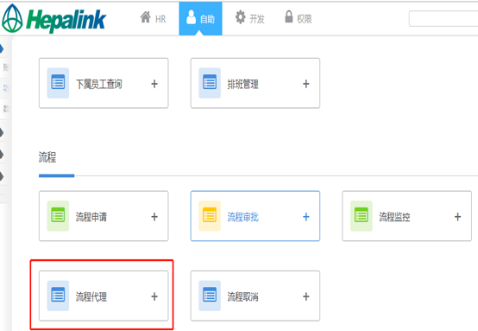

1.点击新增，补充表单信息。发起人信息可多选，代理人信息单选，选择需要代理的流程，点击保存按钮按钮后，点击处理即委托生效。

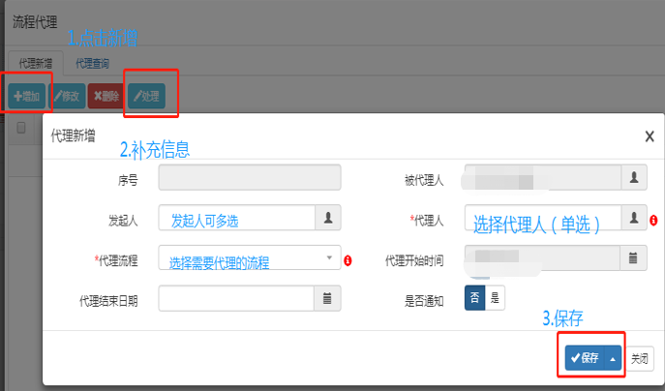

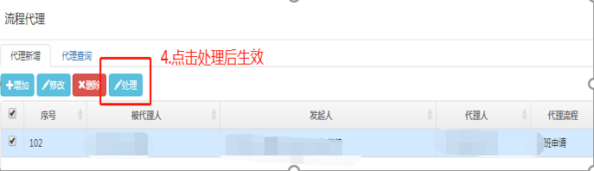

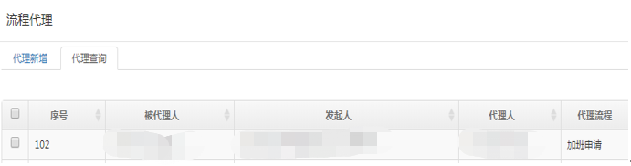

**代理流程实例查看**

流程代理用于员工请假、出差或者其他工作原因导致不能审批流程的场景，但员工有时间时也可以自己审批，所以流程会同时到达代理人和被代理人的待办中，一人审批后流程即从另外一人的待办消失。但是代理人和被代理人均可以从“流程审批-已审批”中查看已经审批过的流程实例。

**外训报销必备材料：**

1.费用类型选择职工教育经费、支付部门选择使用人所在一级部门；

2.员工在支付/报销培训费时，必须上传审批结束的《外训申请流程》；（流程申请→外训需求流程→审批中/已完成 点击导出）

3.《外部培训协议》，如无需签订，则不用上传；

4.培训证书电子文件，如无需签订，则不用上传。

如流程填写错误或缺失材料，可会被驳回流程哦~

**HR-福利申请流程**

**电脑端**

**1.     打开HR系统主页，输入账号和密码登录**

**链接：http://ehr.hepalink.net:8181/HPR/login**

**账号：工号  初始密码：身份证后6位**

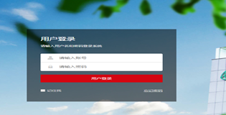

**2.登录后点击“流程”下的“流程申请”**

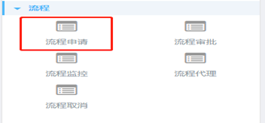

**3.填写单据：点击福利申请，点击“申请”。申请类型可选择，主要为结婚贺礼、添丁贺礼、工伤费用、医疗费用，春节工作利是。*为必填项，完成后点击“发起申请“按钮，此申请就完成了，待审批。  
注意：申请春节工作利是，仅限于无法申请加班的人员申请（其他人员系统会根据出勤记录自动计算，无需申请），申请时需要填写申请金额，且需要一级部门负责人审批。**

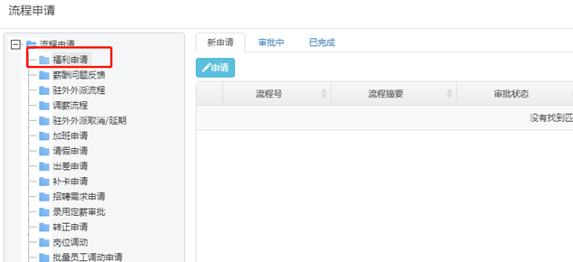

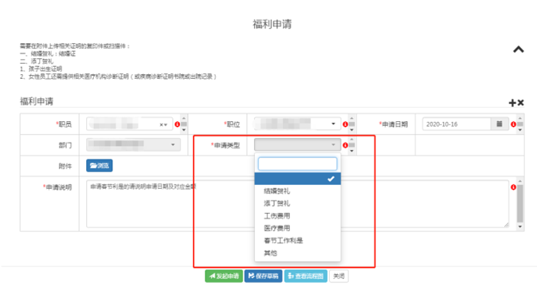

# 福利申请流程（手机端）

[**可直接点击此处直接跳转对应申请界面，用户名为工号，初始密码为身份证后6位，登录后点击流程申请即可按照下述步骤进行操作。**](http://ehr.hepalink.net:8181/WX/app/app!EemqEmZ9Q66gX0E9WLPWww?agentid=1000023)

**1.打开企业微信，在底部点击“工作台”，点击“E-HR”**

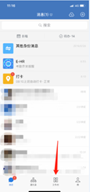

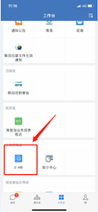

**2.点击 “进入应用”——“流程申请”**

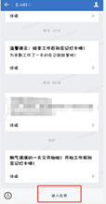

**3.填写单据：点击福利申请，点击“申请”。申请类型可选择，主要为结婚贺礼、添丁贺礼、工伤费用、医疗费用，春节工作利是。*为必填项，完成后点击“发起申请“按钮，此申请就完成了，待审批。  
注意：申请春节工作利是，仅限于无法申请加班的人员申请（其他人员系统会根据出勤记录自动计算，无需申请），申请时需要填写申请金额，且需要一级部门负责人审批。**

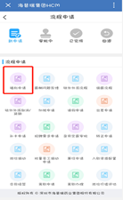

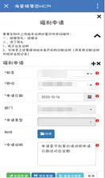

打卡方式有以下两种，任选一种即可。

一、线下打卡：在公司门口打卡机用指纹、面部识别打卡（因疫情影响，现打卡机暂时关闭）；

二、线上打卡：在手机——企业微信打卡。

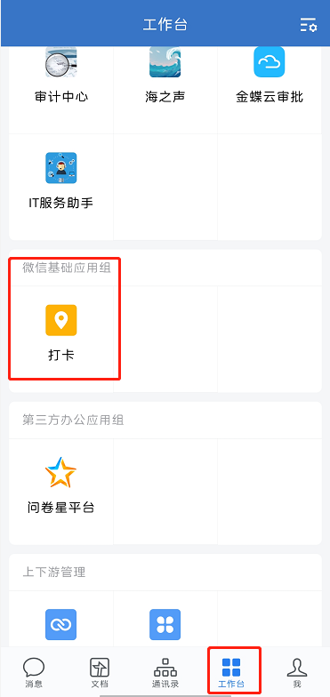路径：工作台——打卡——上下班打卡，显示你已在打卡范围内后，再点击中间圆圈部分，出现打卡成功即可。

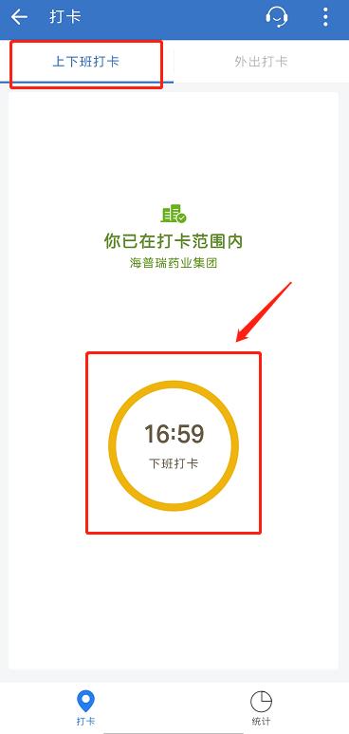

**补卡常见问题**

**Q1:** **昨天上班忘记打卡了，漏卡时怎么补卡呢？**

**手机端操作：**

1. 在企业微信工作台点击蓝色E-HR按钮
2. 进入EHR系统页面，点击流程申请
3. 选择“补卡/取消补卡申请流程”
4. 填写表单里的补打卡时间、申请原因,点击下方“发起申请”。

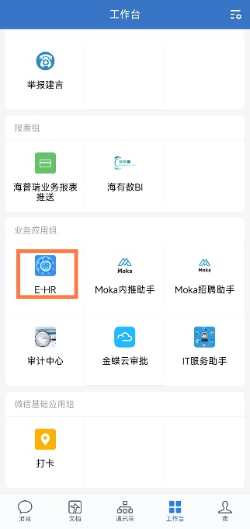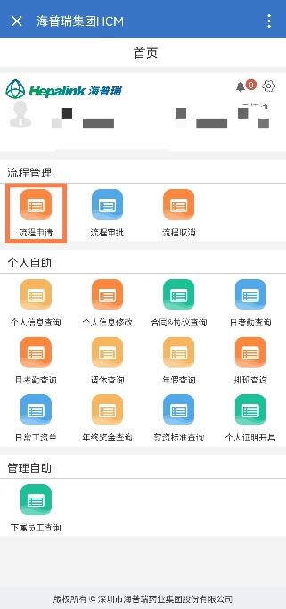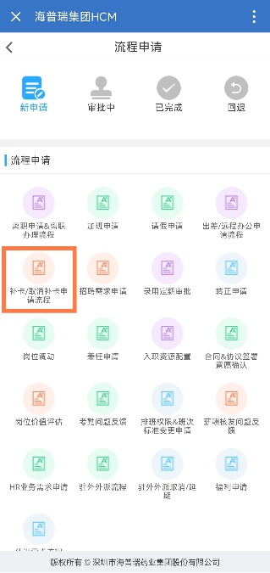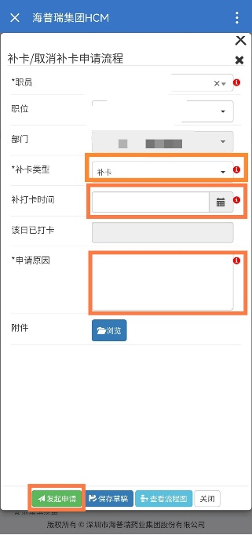

**电脑端操作：**

1. 登录集团OA页面，点击补卡申请按钮
2. 填写表单里的补打卡时间、申请原因，点击下方发起申请即可。

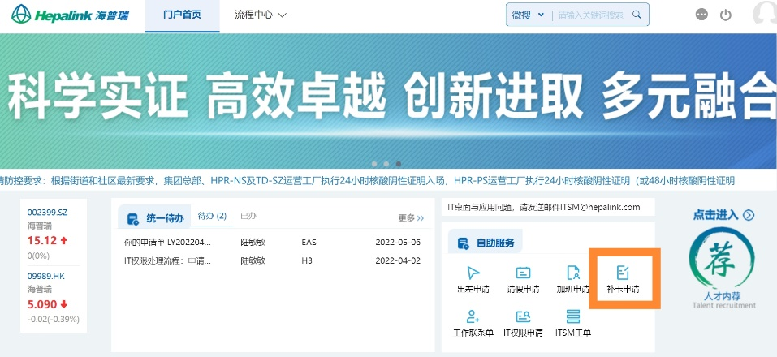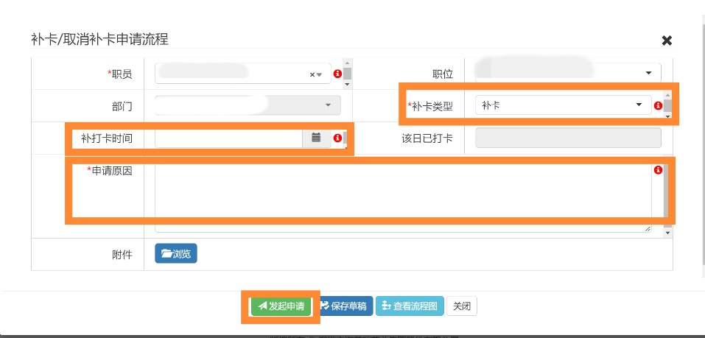

温馨提醒：只要企业微信推送了考勤异常信息，就要注意是否需要进行补卡操作。

**Q2：补卡单上的补打卡时间填错了，怎么取消补卡？**

**流程还没有完成审批，可直接撤回流程：**

1. 在企业微信工作台点击E-HR按钮
2. 进入EHR系统页面，点击流程申请
3. 点击审批中,选择补卡/取消补卡申请流程
4. 找到要取消的补卡单,点击下方撤回即可。

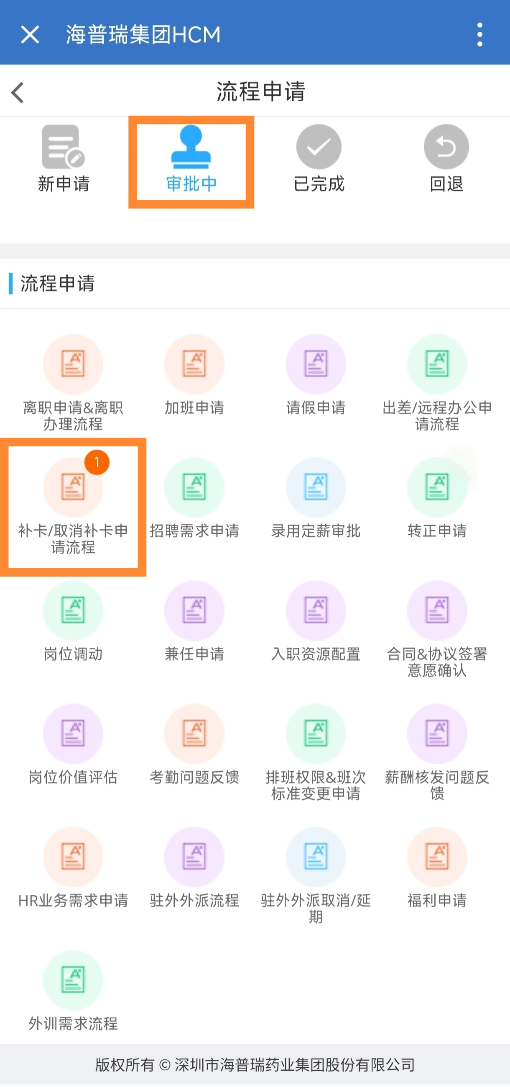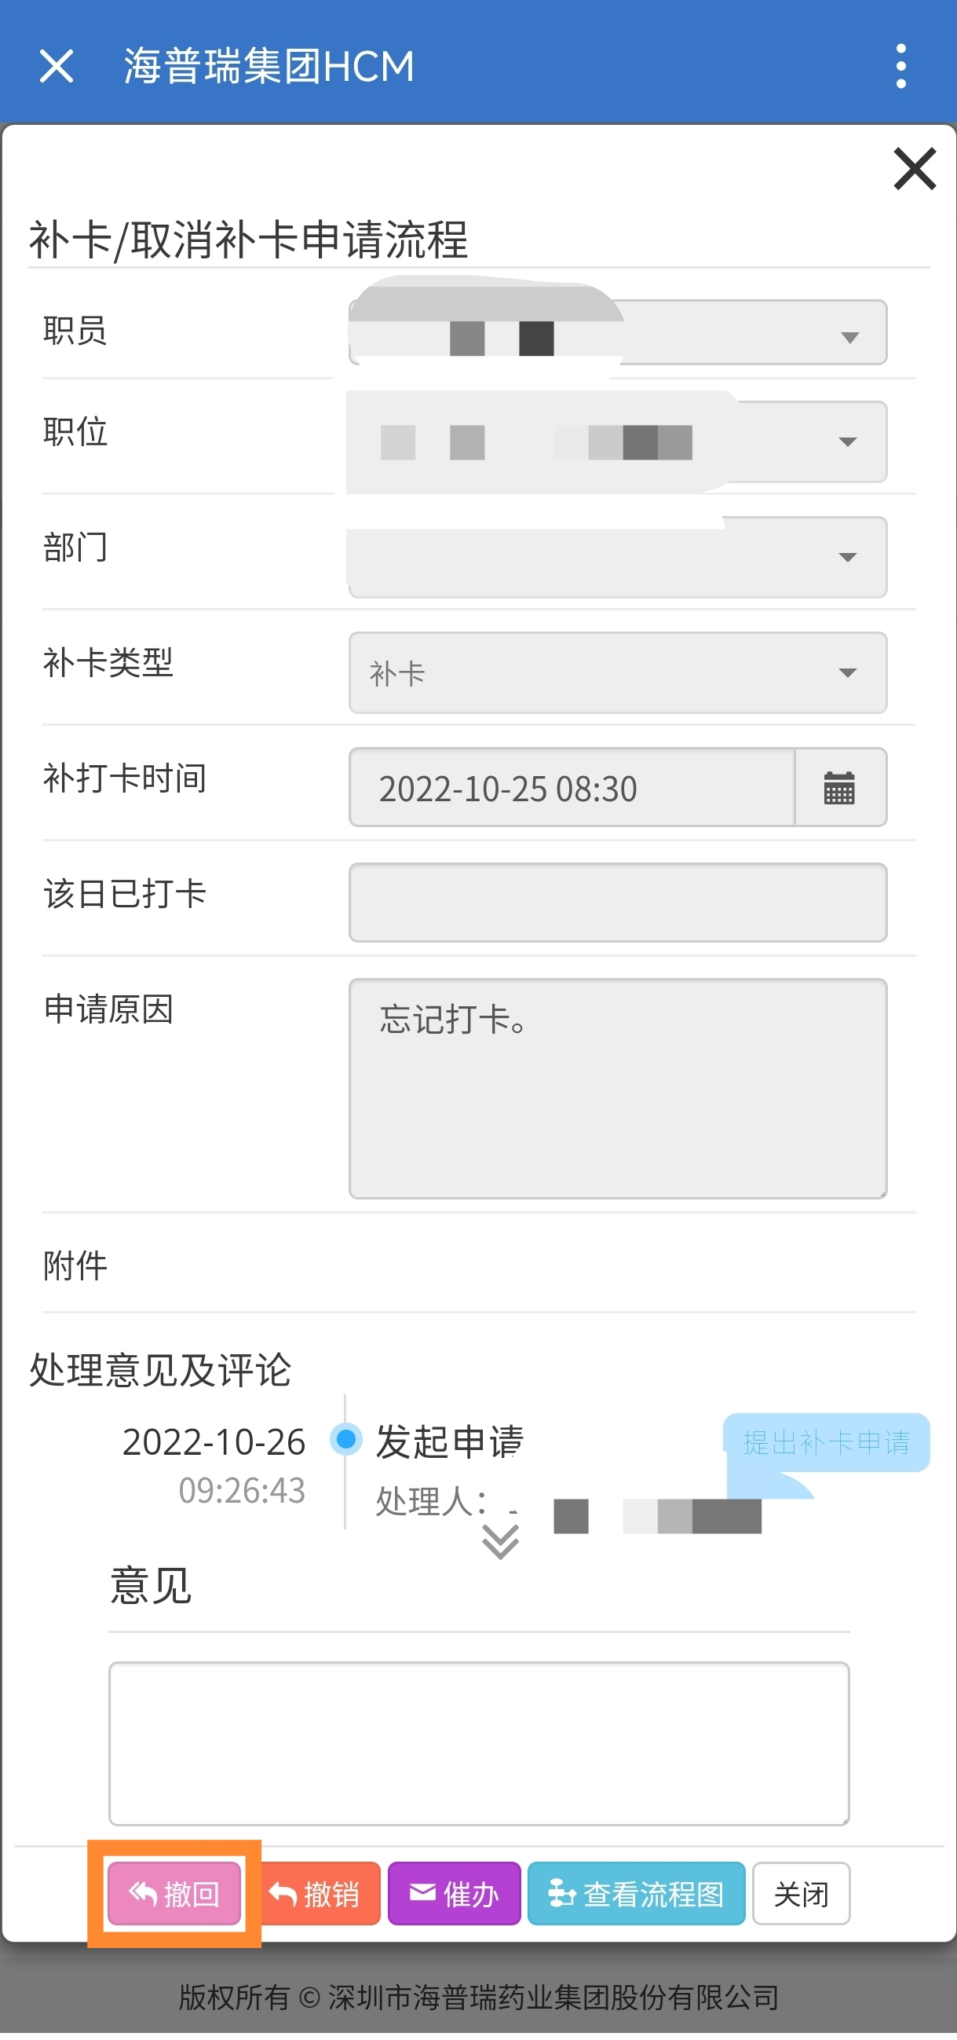

**流程已经完成审批,需提取消补卡流程:**

1. 在企业微信工作台点击E-HR按钮
2. 进入EHR系统页面,点击流程申请
3. 选择—补卡/取消补卡申请流程
4. 选择补卡类型为“取消补卡”,填写表单里的“补打卡时间”、“申请原因”,点击下方“发起申请”即可。

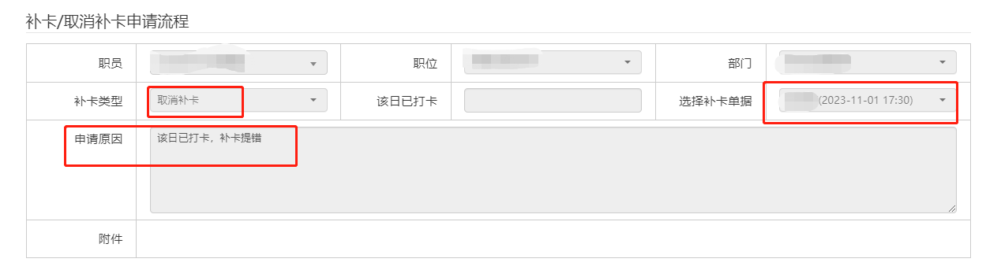

**加班申请流程** 

1. **打开海普瑞集团门户，找到 “自助服务”—— 点击“加班申请”流程**

**链接：https://oa.hepalink.net**

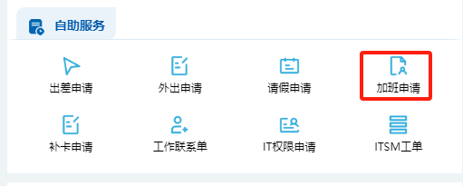

**2.填写单据：“*”为必填项，完成后点击“发起申请“，请等待流程审批。**

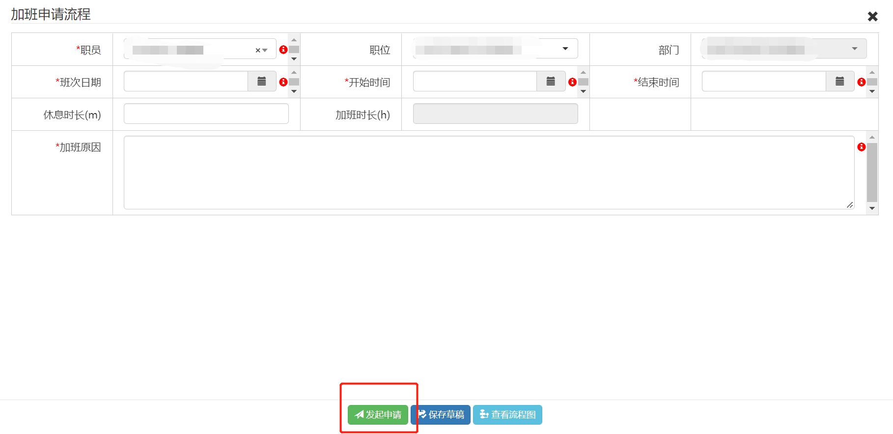

**手机端**

**1.打开企业微信，在底部点击“工作台”，选择“E-HR”**

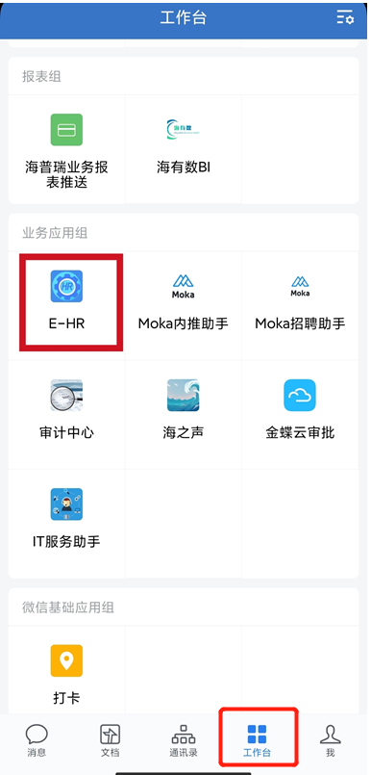

**2.点击 “进入应用”——“流程申请”——点击“新申请“下的加班申请**

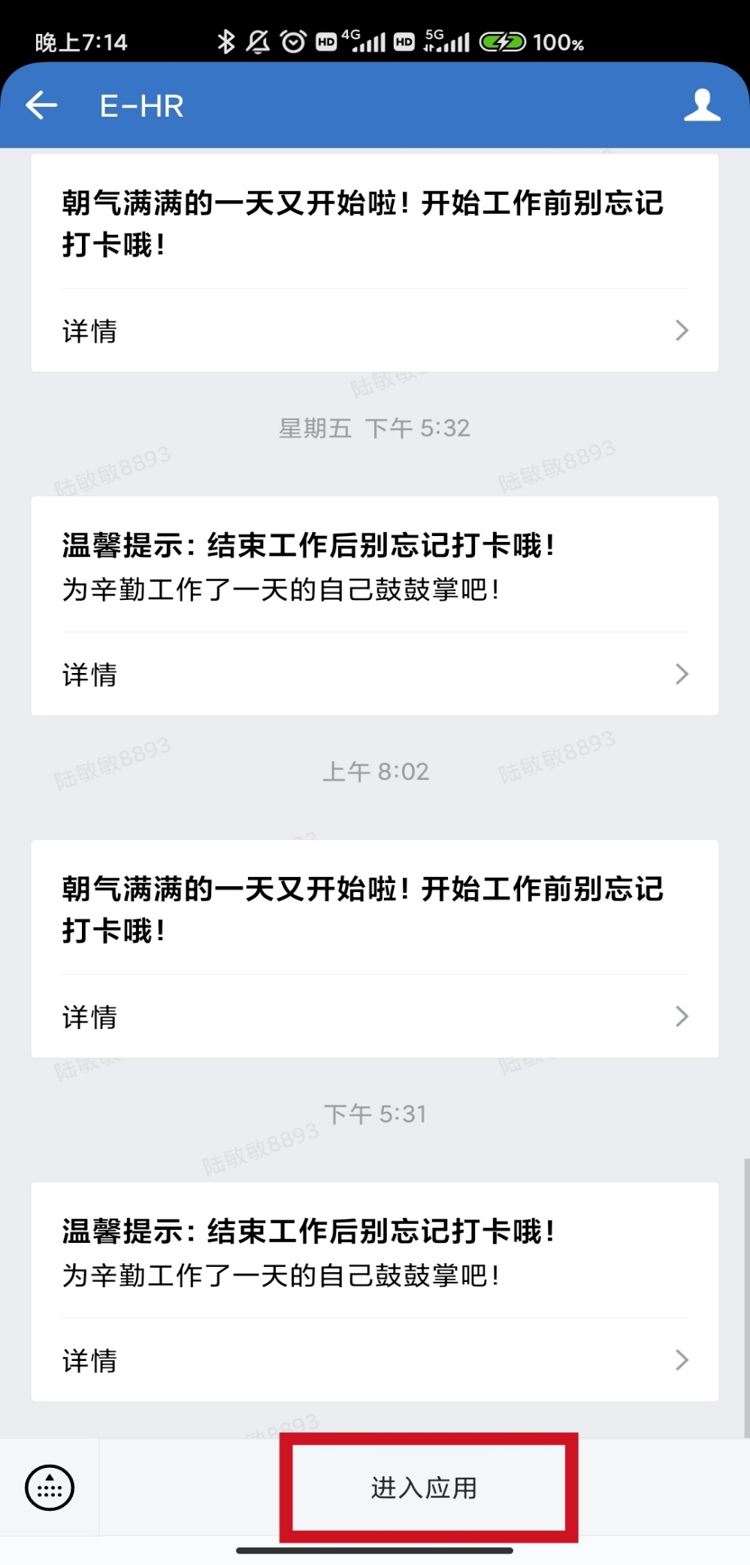

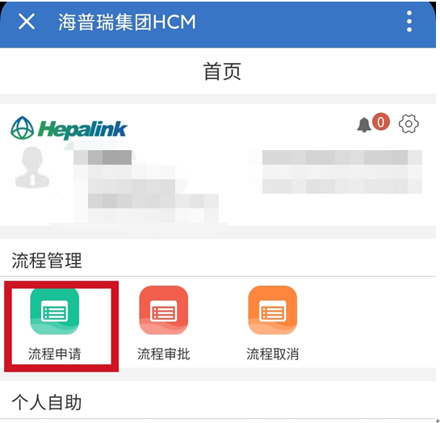

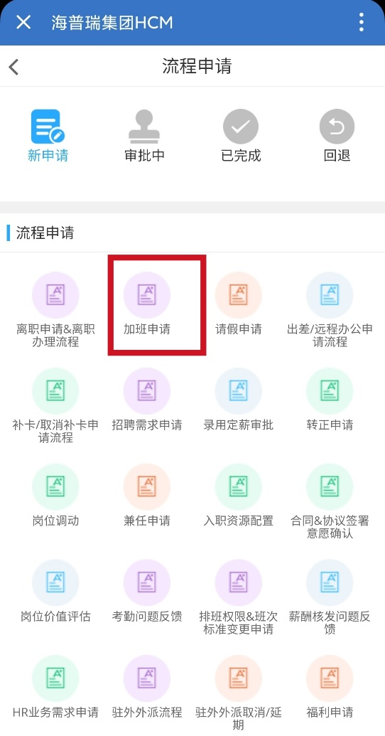

、

**3. 填写单据：“*”为必填项，完成后点击“发起申请“，加班申请就完成了，待审批。**

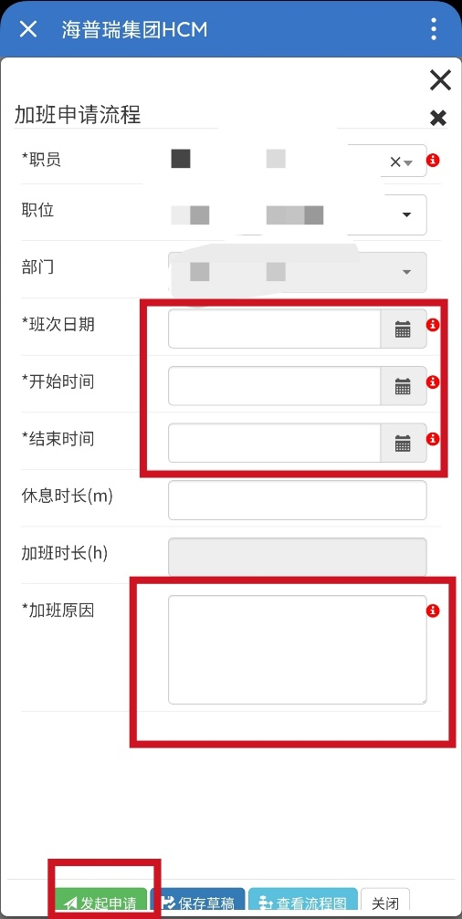

**出差申请流程**

**电脑端**

**1.打开海普瑞集团门户，找到 “自助服务”—— 点击“出差申请”流程**

**链接：https://oa.hepalink.net/**

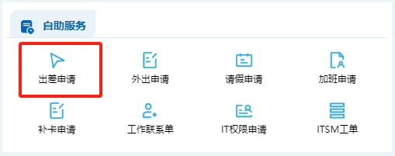

**2.填写单据：“*”为必填项；如需进行离岗工作交接，则在“是否交接”中选择“是”。 点击“+”，填写交接工作事项和交接人，通知人员、通知部门可根据实际情况选择（如除了交接人还有其他人需要通知，如没有可以不填）。完成后点击“发起申请“，请假申请就完成了，待审批。**

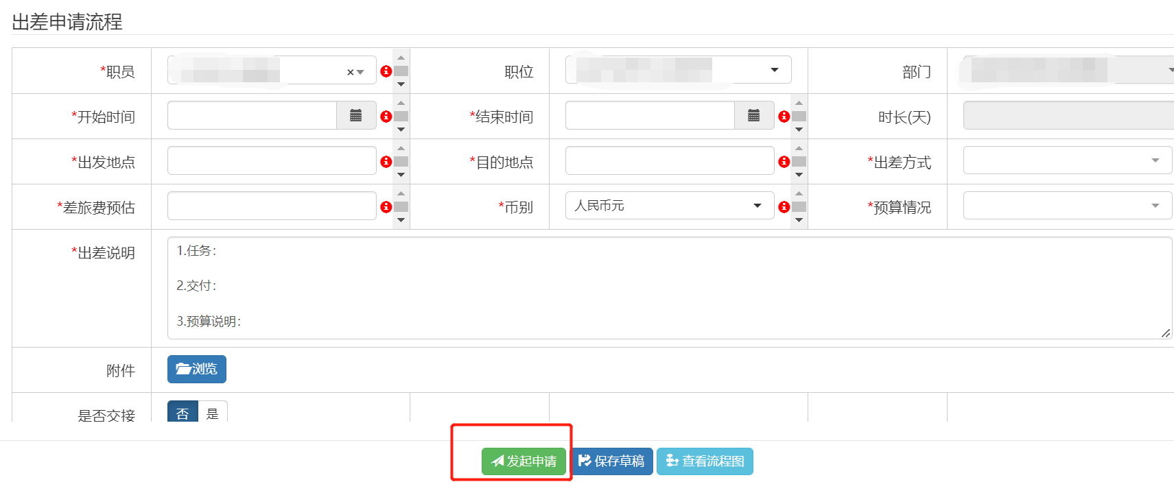

**手机端**

**1.打开企业微信，在底部点击“工作台”，选择“E-HR”**

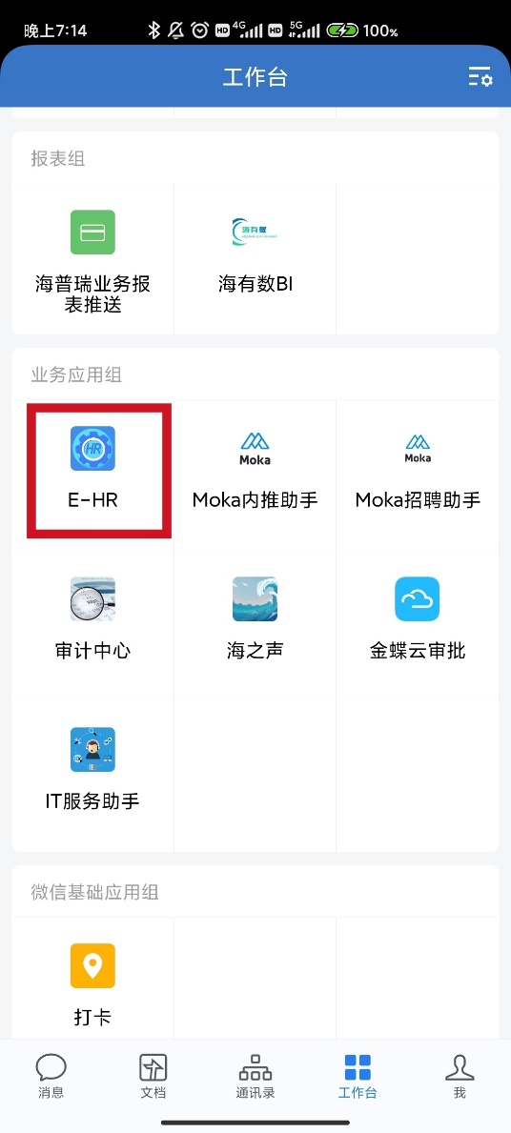

**2.点击 “进入应用”——“流程申请”——“点击“新申请“下的”出差申请”**

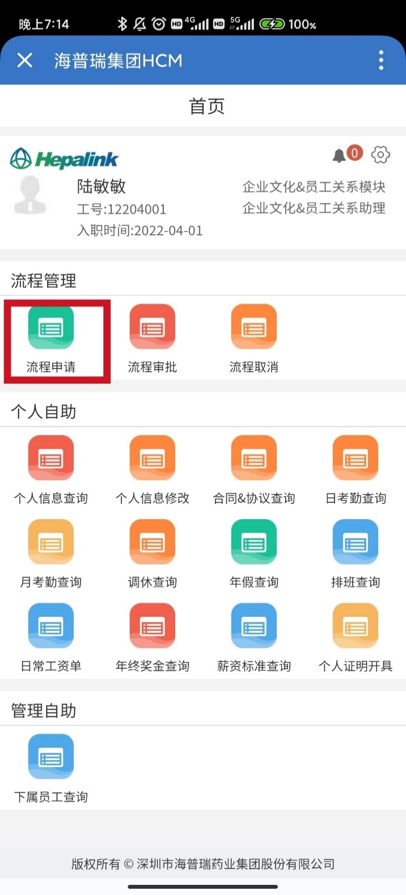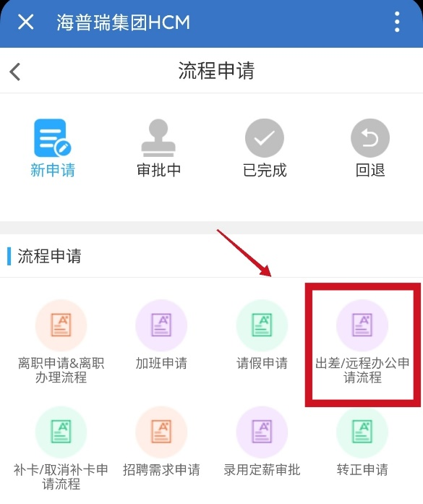

**3.填写单据：“*”为必填项；如需进行离岗工作交接，则在“是否交接”中选择“是”。 点击“+”，填写交接工作事项和交接人，通知人员、通知部门可根据实际情况选择（如除了交接人还有其他人需要通知，如没有可以不填）。完成后点击“发起申请“，请假申请就完成了，待审批。**

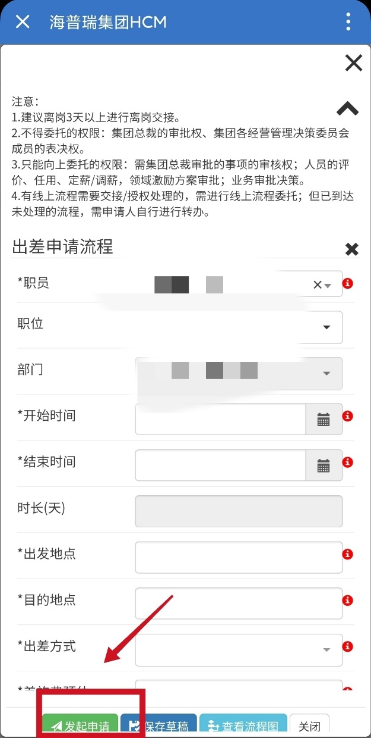

**请假申请流程**

**1.打开海普瑞集团门户，找到 “自助服务”—— 点击“请假申请”流程**

**链接：**[**https://oa.hepalink.net**](https://oa.hepalink.net/wui/index.html#/main/portal/portal-11-1?menuIds=-45,-45&_key=twhpqb)

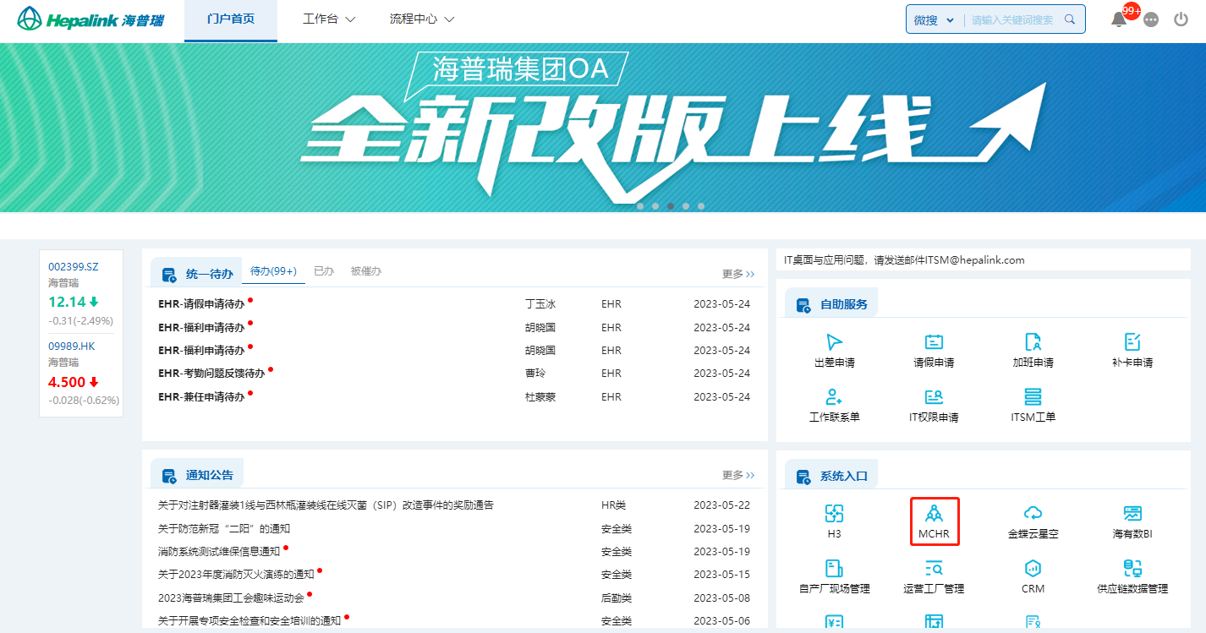

**2.填写单据：“*”为必填项；如需进行离岗工作交接，则在“是否交接”中选择“是”。 点击“+”，填写交接工作事项和交接人，通知人员、通知部门可根据实际情况选择（如除了交接人还有其他人需要通知，如没有可以不填）。完成后点击“发起申请“，请假申请就完成了，待审批。**

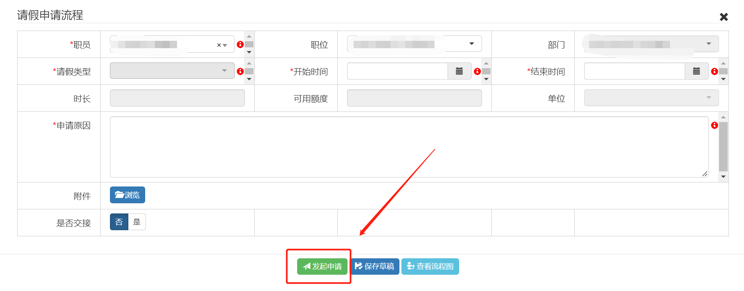

**手机端**

**1.打开企业微信，在底部点击“工作台”，选择“E-HR”**

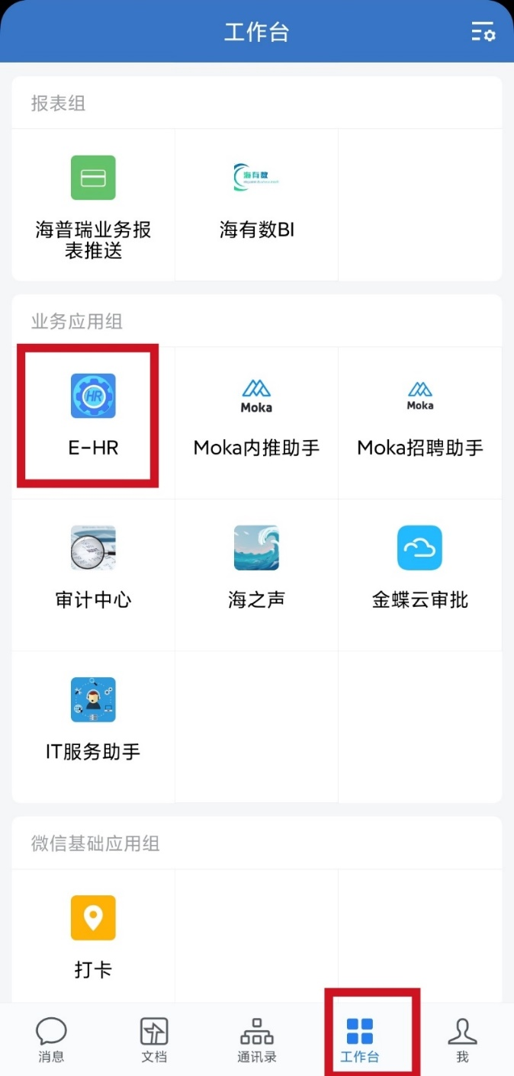

**2.点击 “进入应用”——“流程申请”——“新申请“下的”请假申请“。**

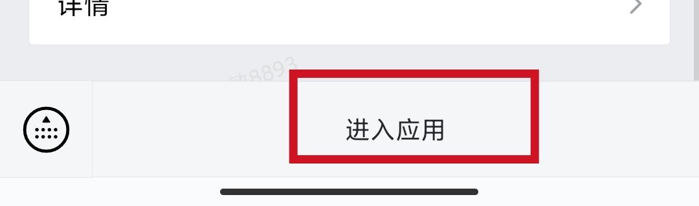

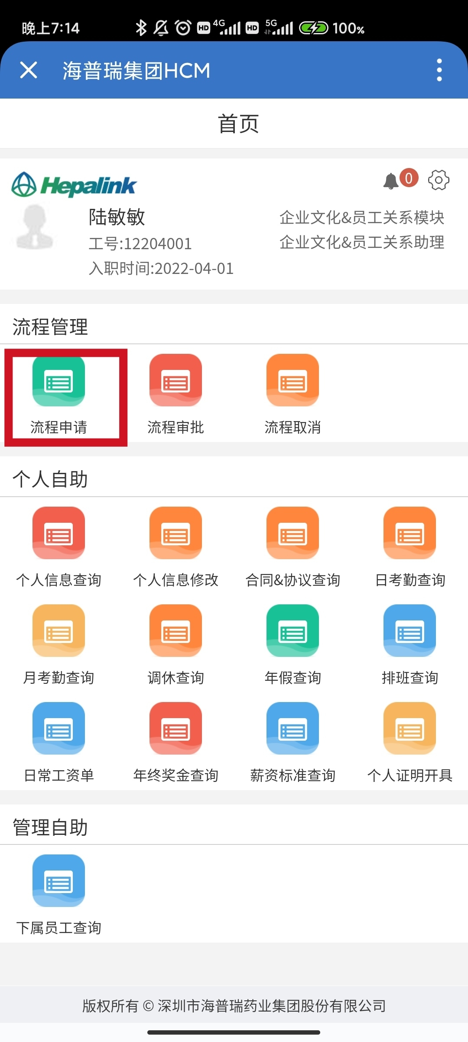

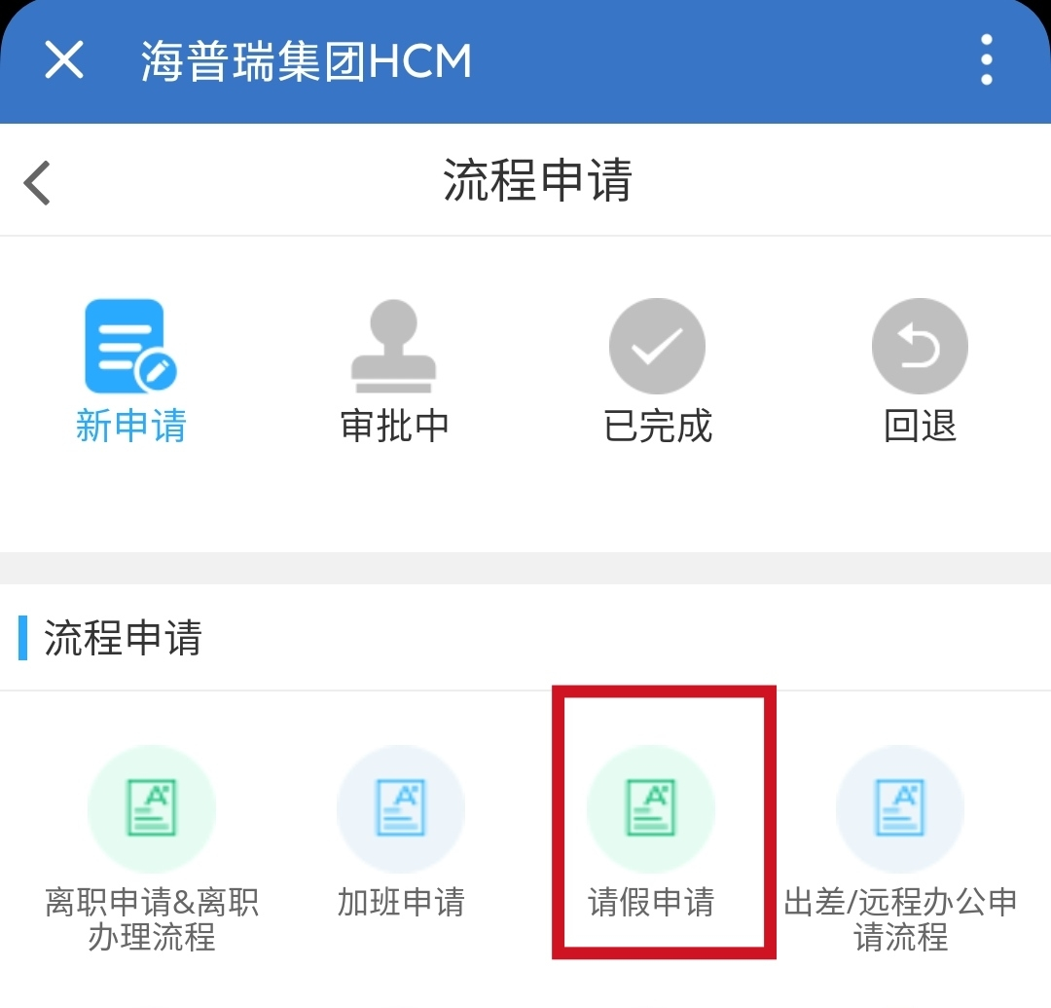

**3.填写单据：“*”为必填项；如需进行离岗工作交接，则在“是否交接”中选择“是”。 点击“+”，填写交接工作事项和交接人，通知人员、通知部门可根据实际情况选择（如除了交接人还有其他人需要通知，如没有可以不填）。完成后点击“发起申请“，请假申请就完成了，待审批。**

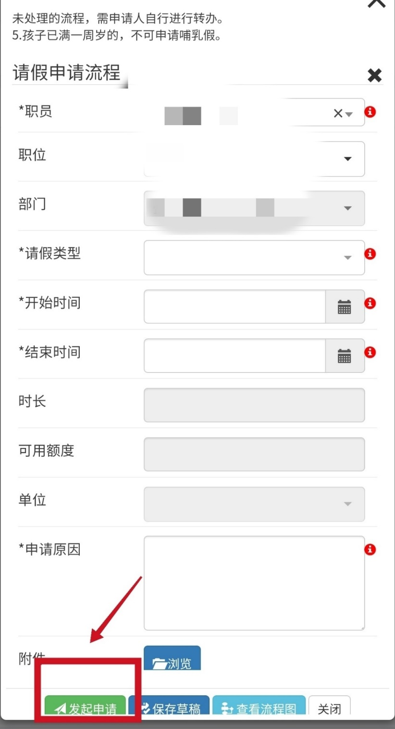

# 集体户户主页复印件申请流程（电脑端）

**1.打开海普瑞集团OA，点击“流程中心”**

**链接：https://oa.hepalink.net/**

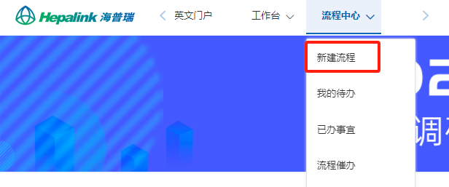

**2.在 “8.0管理组织与人力资源”选项下，点击“HR业务需求申请流程”发起申请**

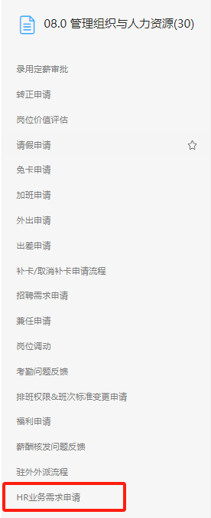

**3.填写单据：“*”为必填项，业务类型为“其他”，并在需求说明中写明具体事项，完成后点击“提交“按钮，此申请就完成了，待审批。**

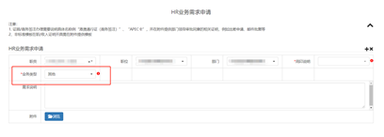

**集体户户主页复印件申请流程（手机端）**

**1.打开企业微信，在底部点击“工作台”，选择“E-HR”**



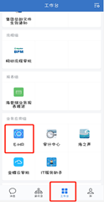

**2.点击下方“进入应用”，点击流程申请——HR业务需求申请流程。**

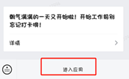

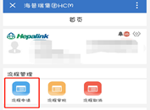

**3.填写单据：“*”为必填项，业务类型为“其他”，并在需求说明中写明具体事项，完成后点击“提交“按钮，此申请就完成了，待审批。**

# 集体户个人页丢失补办申请流程（电脑端）

**1.打开深圳公安官网，点击“个人业务”**

**链接：**[**http://ga.sz.gov.cn/**](http://ga.sz.gov.cn/)

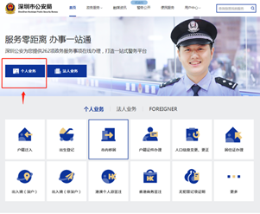

**2.选择窗口业务预约办理-户政预约**

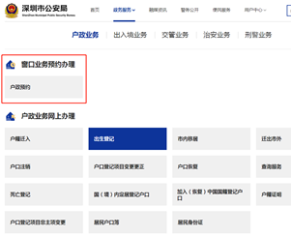

**3.选择户籍证件办理-补换打户口簿，进行预约。**

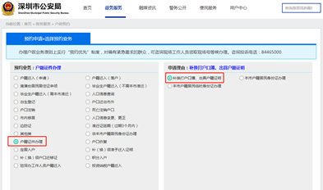

**集体户个人页丢失补办申请流程（手机端）**

**1.关注深圳公安公众号，在底部点击“政务服务”，选择户政业务-户政预约**

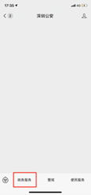

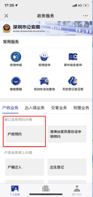

**2.选择“普通户政业务”进行预约，预约业务为：户籍证件办理，申请理由为“补换打户口簿、出具户籍证明”，并点击确定下一步。**

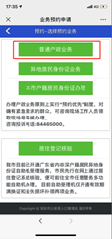

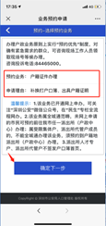

**3. 点击同意预约办理须知，并确定下一步，开始进行预约填写。**

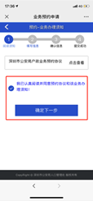

# 调户申请流程指引（电脑端）

**1.打开海普瑞集团OA，点击“流程中心”**

**链接：https://oa.hepalink.net/**



**2.在 “8.0管理组织与人力资源”选项下，点击“HR业务需求申请流程”发起申请**



**3.填写单据：“*”为必填项，业务类型为“调户至公司”，完成后点击“提交“按钮，此申请就完成了，待审批。**

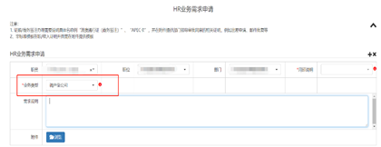

# 调户申请流程指引（手机端）

**1.打开企业微信，在底部点击“工作台”，选择“E-HR”**

**2.点击“进入应用”，点击流程申请——HR业务需求申请流程。**

**3.填写单据：“*”为必填项，业务类型为“调户至公司”，完成后点击“提交“按钮，此申请就完成了，待审批。**

# 人事数据/资料申请流程指引（电脑端）

**1.打开海普瑞集团OA，点击“流程中心”**

**链接：https://oa.hepalink.net/**



**2.在 “8.0管理组织与人力资源”选项下，点击“HR业务需求申请流程”发起申请**



**3.填写单据：“*”为必填项，业务类型为“人事数据或资源提供”，并在需求说明中写明提供的资料，完成后点击“提交“按钮，此申请就完成了，待审批。**

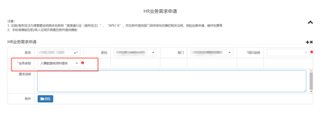

# 人事数据/资料申请流程指引（手机端）

**1.打开企业微信，在底部点击“工作台”，选择“E-HR”**

**2.点击下方“进入应用”，点击流程申请——HR业务需求申请流程。**

**3.填写单据：“*”为必填项，业务类型为“人事数据或资源提供”，并在需求说明中写明提供的资料，完成后点击“提交“按钮，此申请就完成了，待审批。**

**离职申请流程（电脑端）**

**步骤1：提交“离职申请流程”，流程完结后，自动发起“离职办理流程”，需同步将离职申请书（纸质版）递交到办理离职流程的HR；**

**步骤2：收到“离职办理流程”后，及时进行审批。**

**1.打开HR系统主页，输入账号和密码登录**

**链接：**[**http://ehr.hepalink.net:8181/HPR/login**](http://ehr.hepalink.net:8181/HPR/login)

**账号：工号 初始密码：身份证后6位**

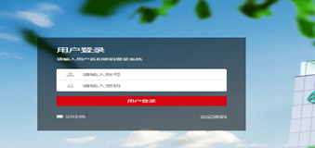

**2. 登录后点击“流程”下的“流程申请”**

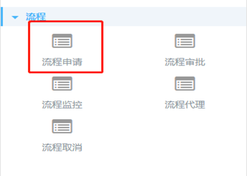

**3.选择“离职申请”，点击申请，再填写单据，并点击办结。**

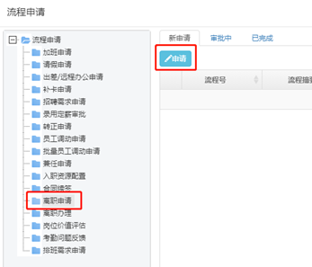

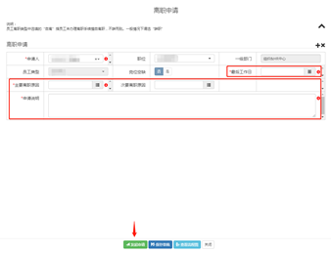

**4.离职申请办结后，系统自动发起离职办理流程，需点击该流程进行审批，选填相关内容后点击办结。**

# 

# 离职申请流程（手机端）

**步骤1：提交“离职申请流程”，流程完结后，自动发起“离职办理流程”，需同步将离职申请书（纸质版）递交到办理离职流程的HR；**

**步骤2：收到“离职办理流程”后，及时进行审批。**

**1.打开企业微信，在底部点击“工作台”，选择“E-HR”**

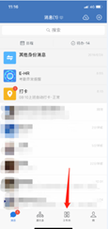

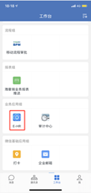

**2.点击 “进入应用”——“流程申请”——再点击“离职申请”**

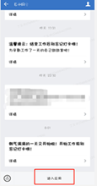

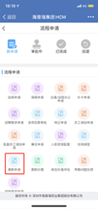

**3. 填写单据，并点击“发起申请”。**

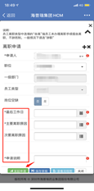

1. **离职申请办结后，系统自动发起离职办理流程，需点击该流程进行审批，选填相关内容后点击办结。**

**HR-离职证明开具说明**

**一、离职申请及离职办理流程审批完才能开具； 二、如上述流程已走完，可联系离职办理流程最后一个节点的HR人员进行开具。 注：离职证明不能传递，只限本人亲自前往集团总部领取。**

**HR-离职后薪资结算说明**

**离职当月的工资、年终双薪、工作日/休息日加班工资，在离职次月发薪日发放。**

**HR-试用期时长规定**

**我司与员工统一签订试用期为6个月，其中，经理级及以上员工入职满5个月、主管级及以下员工入职满3个月即可申请转正。 以上可参考集团文件【HQ】-P-08.04.03.06《试用管理流程》。**

**转正申请流程（电脑端）**

**1.打开HR系统主页，输入账号和密码登录**

**链接：**[**http://ehr.hepalink.net:8181/HPR/login**](http://ehr.hepalink.net:8181/HPR/login)

**账号：工号 初始密码：身份证后6位**



**2. 登录后点击“流程”下的“流程申请”**



**3.选择“转正申请”，点击新增，再填写单据，附件附上试用计划表，试用计划表模板详见文件[HQ]-P-08.04.03.06 试用管理流程（001），附件R-[HQ]-P-08.04.03.06-01 试用计划表（001）。并点击办结。**

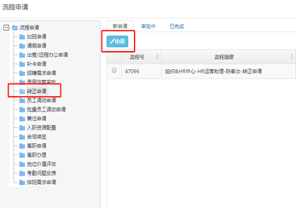

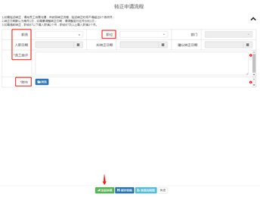

# 转正申请流程（手机端）

[**可直接点击此处直接跳转对应申请界面，用户名为工号，初始密码为身份证后6位**](http://ehr.hepalink.net:8181/WX/app/app!EemqEmZ9Q66gX0E9WLPWww?agentid=1000023)**，登录后点击流程申请即可按照下述步骤进行操作。**

**1.打开企业微信，在底部点击“工作台”，选择“E-HR”**

**2.点击 “进入应用”——“流程申请”——再点击“转正申请”**

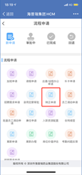

**3. 填写单据，附件附上试用计划表，试用计划表模板详见文件[HQ]-P-08.04.03.06 试用管理流程（001），附件R-[HQ]-P-08.04.03.06-01 试用计划表（001）。并点击办结。**

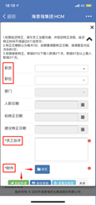

**HR-转正申请材料清单**

**一、《R-[HQ]-P-08.04.03.06-01 试用计划表（001）》； 二、履职评估表； 三、述职报告等； 四、校招生带教计划表等。 （以上材料根据实际情况而定） *可参考集团文件 [HQ]-P-08.04.03.06 试用管理流程（001）**

 流程取消操作指引（已审批）（电脑端）

**1.打开HR系统主页，输入账号和密码登录**

**链接：**[**http://ehr.hepalink.net:8181/HPR/login**](http://ehr.hepalink.net:8181/HPR/login)

**账号：工号 初始密码：身份证后6位**



**2.登录后点击“流程”下的“流程取消”**

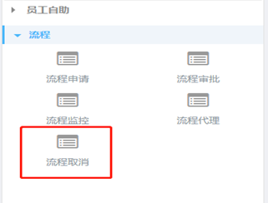

**3.填写单据：点击“增加”，选择要取消的单据，*为必填项，填完之后点击“保存”。（以销假为例，如要取消加班或者出差，则切换到“取消加班”或“取消出差”）**

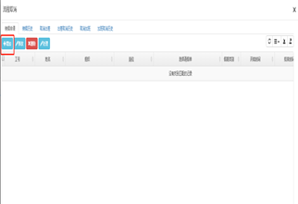

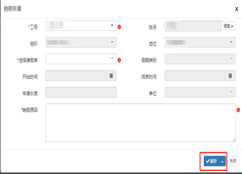

**4.勾选单据前面的方框，点击“处理”，即可成功取消，取消成功后可在“销假历史”、“取消加班历史”、“取消出差历史”中查询相关取消的单据。**

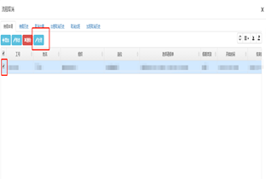

**流程取消操作指引（已审批）（手机端）**

**1.打开企业微信，在底部点击“工作台”，选择“E-HR”**

**2.点击 “进入应用”——“流程取消”**

**3. 填写单据：点击“增加”，选择要取消的单据，*为必填项，填完之后点击“保存”。（以销假为例，如要取消加班或者出差，则切换到“取消加班”或“取消出差”）**

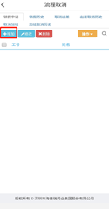

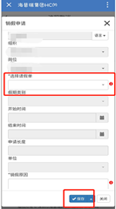

**4.勾选单据前面的方框，需要依次点击“操作”和“处理”，即可成功取消，取消成功后可在“销假历史”、“取消加班历史”、“取消出差历史”中查询相关取消的单据。**

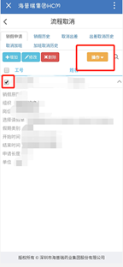

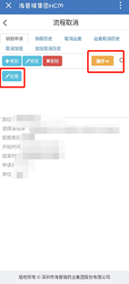

# 流程取消操作指引（已发起未审批&审批中）（电脑端）

**1.打开HR系统主页，输入账号和密码登录**

**链接：**[**http://ehr.hepalink.net:8181/HPR/login**](http://ehr.hepalink.net:8181/HPR/login)

**账号：工号 初始密码：身份证后6位**



**2.登录后点击“流程”下的“流程申请”**



**3.流程提交了未有人审批：点击相应申请的“审批中”，选择要“撤回”或者“撤销”的单据点击“查看”，之后点击“撤回”或“撤销”。**

**撤回：单据撤回到“新申请”中，可以直接修改；**

**撤销：单据直接取消。**

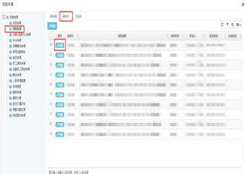

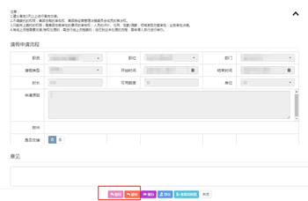

**4.流程提交了已有人审批，但未审批完：找到对应的审批人，让其回退申请人。**

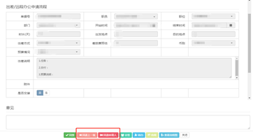

# 流程取消操作指引（已发起未审批&审批中）（手机端）

**1.打开企业微信，在底部点击“工作台”，选择“E-HR”**

**2.点击 “进入应用”——“流程申请”**

**3.流程提交了未有人审批：点击相应申请的“审批中”，点击要“撤回”或者“撤销”的单据，之后点击“撤回”或“撤销”。**

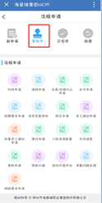

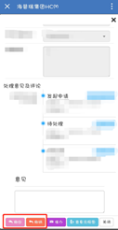

**4.流程提交了已有人审批，但未审批完：找到对应的审批人，让其回退申请人。**

**HR-个人企业滴滴手机号码修改指引**

**如需修改企业滴滴个人手机号码，可联系组织&HR中心-陈春汝进行修改**

**申领《中华人民共和国外国人工作许可证》材料清单**

|  |  |
| --- | --- |
| 员工需准备 | **1. 申请人所持签证**（Z字或R字）或有效居留许可（原件，护照（或国际旅行证件）签证页、入境签章页或居留许可信息页。）  **注：护照除遗失等特殊情况外，需要与申请《外国人工作许可通知》时所持护照一致。** |
| **2. 聘用合同**（原件，合同应当包括工作地点、内容、薪酬、来华工作时间、  职位、盖章页（签字）。）  **注：申请《外国人工作许可通知》时未提供的应提供。** |
| **3. 体检证明**（原件，中国检验检疫机构出具的境外人员体格检查记录验证证明或健康检查证明书，签发时间在6个月内。）  **注：申请《外国人工作许可通知》时未提供的应提供。** |

**申办APEC商务旅行卡材料清单**

|  |  |
| --- | --- |
| 员工需准备 | 1.申请人个人简介，简介应当注明是否有被外国特别是实施旅行卡计划经济体拒签的记录，并由申请人签名； |
| 2.申请人有效期不少于1年的护照复印件1份，由外事局/授权单位审核盖章； |
| 3.申请人无犯罪记录原件（3个月内有效）； |
| 4.申请人半年以上的参保缴费证明原件（企业法人可不提供，出资人提供工商部门出具的出资证明）； |
| 5.APEC商务旅行卡申请表1份； |
| 公司需准备 | 1.外事局/直办企业/授权单位出具的申办公函1份，内容包括企业性质、申办单位情况、纳税情况、对外交往情况等； |
| 2.申请人所属企业与APEC经济体的贸易往来证明材料（如进出口报关单、贸易合同等），并加盖企业公章； |
| 3.申请人所属企业营业执照复印件1份，需加盖企业公章。 |

**注：**如需申请APEC商务旅行卡，需先提交“HR需求申请流程”，流程审批通过之后再将材料给到HR办理。

# 境内申请外国人来华工作许可（来华工作90日以上不含90日）材料清单

符合下列情形之一的，可在境内直接申请外国人来华工作许可，应按申请《外国人工作许可通知》和申领《外国人工作许可证》提交全部申请材料：

|  |  |
| --- | --- |
| 情形 | 1. 持其他签证或有效居留证件已入境的外国高端人才（A类）； |
| 2. 在华工作的外国人变换用人单位，但工作岗位（职业）未变动，且工作类居留许可在有效期内的；  **注：属于在华工作的外国人变换用人单位的，应先行注销现有工作许可。** |
| 3. 中国公民的外籍配偶或子女、在华永久居留或工作的外国人的配偶或子女，持有效签证或在有效期内的居留许可的； |
| 4. 符合自由贸易区、全面创新改革试验区相关优惠政策的； |
| 5. 用人单位符合享有跨国公司在华地区总部相关优惠政策的； |
| 6. 企业集团内部人员流动的； |
| 7. 执行政府间协议或协定的； |
| 8. 已持工作签证依法入境的驻华机构代表人员；已获得来华工作 90日以下的外国人来华工作许可，在其停留有效期内，被境内用人单位依法聘用的； |
| 9. 其他审批机构认定符合条件的。 |

➢  跨国公司在华地区总部及企业集团人员内部流动，指跨国公司在华地区总部或企业集团聘用的经理等高级管理人员和专业技术人员，在地区总部与其已向许可决定机构备案的全资或合资的分公司、子公司之间（母公司与其成员公司或者成员公司之间）的相同岗位上流动（包括改任新职务或从专业岗位提升至行政管理岗位）。注销原工作许可后，自注销之日起 30 日内提交新工作许可申请，应提交外国人来华工作许可申请表、聘用合同（派遣函）、有效居留许可、护照信息页及注销证明。岗位变动的，应补充提交相关工作资历证明。

**注：**具体指引可参考<http://fwp.safea.gov.cn/>（办理流程）

**申请商务签注材料清单**

|  |  |
| --- | --- |
| 员工需准备 | 1.申请表（模板请联系HR获取）； |
| 2.护照（原件，护照应拥有超过您离开申根国之日起6个月的有效期，以及至少要有2张连续页码的用于签证的空白页（也就是该页与该页的反面））； |
| 3.照片（3张纸质版，近半年拍的，清晰而且质量良好白底彩照尺寸为35mm*40mm）； |
| 4.身份证（1张正反面复印件，必须用身份证原件清晰复印）； |
| 5.户口本（复印件，请提供本人所在户口本上全体成员每一页的复印件；如果是集体户口，提供首页及本人页即可）； |
| 6.婚姻证明资料（如已婚，请提供结婚证；如离异请提供离婚证复印件或法院调解书复印件）； |
| 7.个人财产证明（本人名下的流水账单原件，需有最近6个月记录，余额尽量有5万元或以上）。 |

**注：**1.上述为基本材料，需准备，另外特殊材料因申请国家不同会有所差异，届时请以HR给出的资料清单为准；2.如需申请商务签注，需先提交“HR需求申请流程”，流程审批通过之后再将材料给到HR办理。

**HR-申请港澳通行证（商务签注）材料清单**

员工需准备港澳通行证（原件），HR需准备商务派遣函。 注：港澳通行证商务签注首次申请、续签都需提交“HR事务需求申请流程”，流程审批通过之后再将通行证原件给到HR办理。

**电脑端**

**1.打开HR系统主页，输入账号和密码登录**

**链接：http://ehr.hepalink.net:8181/HPR/login**

**账号：工号 密码：默认为身份证后六位**

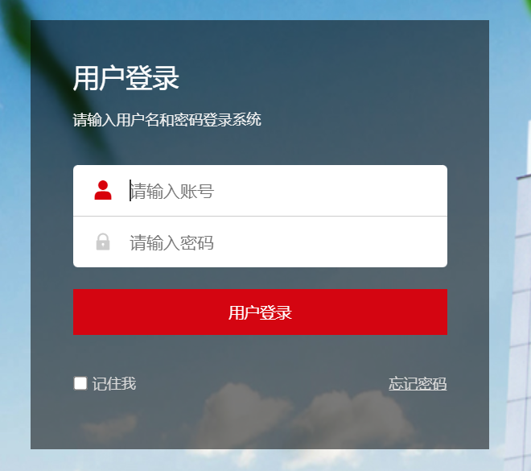

**2.登录后点击“自助”下的“日考勤查询”&“考勤月汇总查询”。**

**1）日考勤查询：**

**可选择月份和日期，可查询到当天的打卡记录、班次、实际出勤时数、班次时数、加班时数、未出勤时数、迟到早退分钟等项目。**

**只会取前一天的所有审批完成的单据和打卡记录，也就是当日0点之后审批完成的单据和打卡记录都不会显示，只能等到次日显示。**

**2）考勤月汇总查询：**

**可选择月份，月汇总数据都是由日考勤数据汇总而成，如有异常可先排查日考勤数据有无问题。**

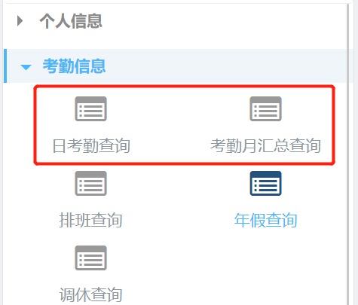

**手机端**

1. **打开企业微信，在底部点击“工作台”，选在“E-HR”**

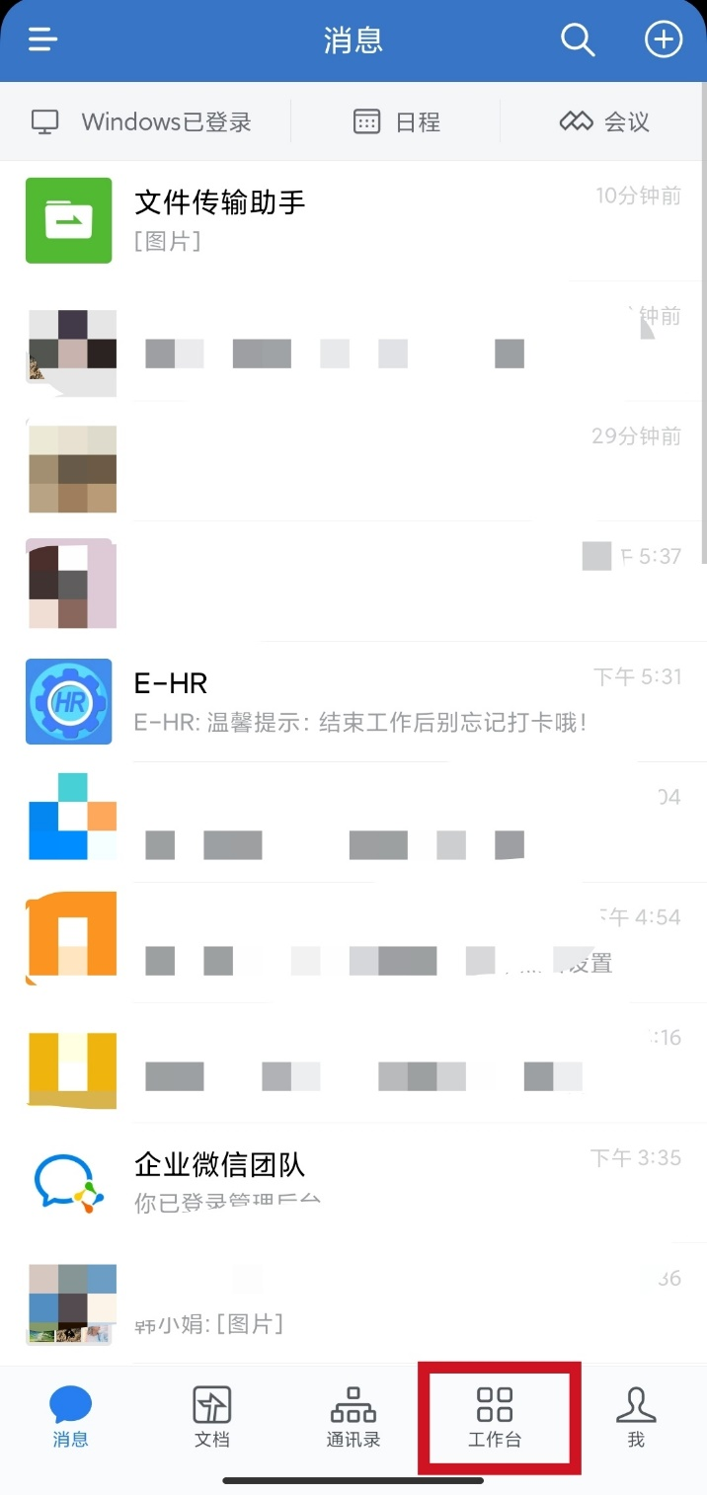

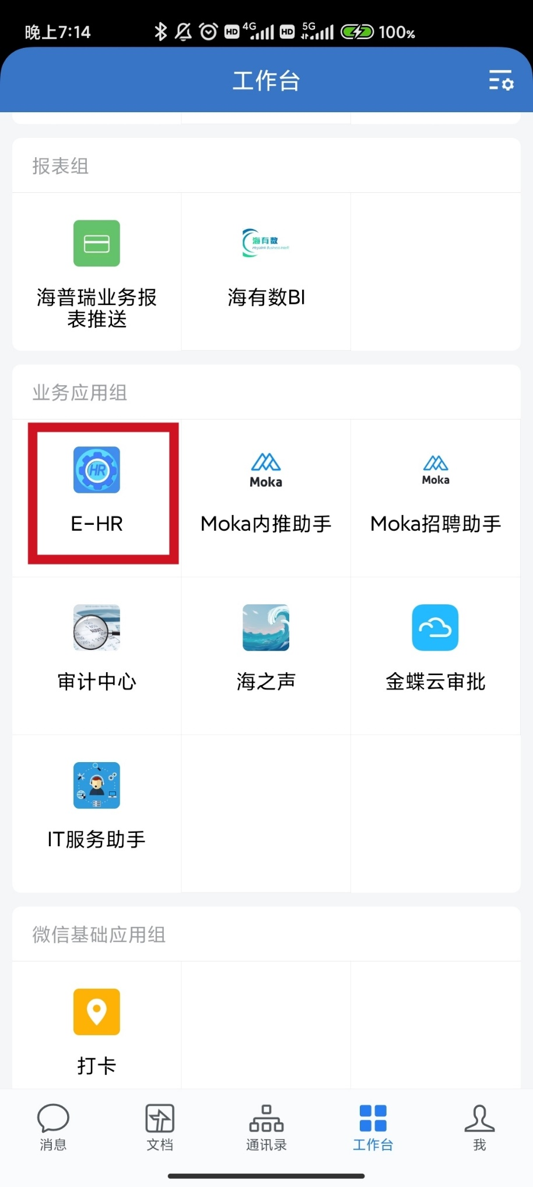

**2.点击最底下的 “进入应用”——日考勤查询”&“考勤月汇总查询”。**

**1）日考勤查询：**

**可选择月份和日期，可查询到当天的打卡记录、班次、实际出勤时数、班次时数、加班时数、未出勤时数、迟到早退分钟等项目。**

**只会取前一天的所有审批完成的单据和打卡记录，也就是当日0点之后审批完成的单据和打卡记录都不会显示，只能等到次日显示。**

**2）考勤月汇总查询：**

**可选择月份，月汇总数据都是由日考勤数据汇总**

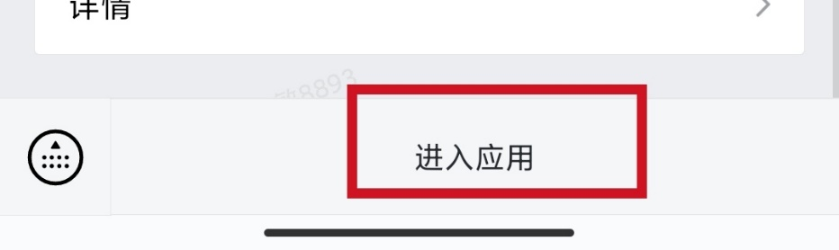

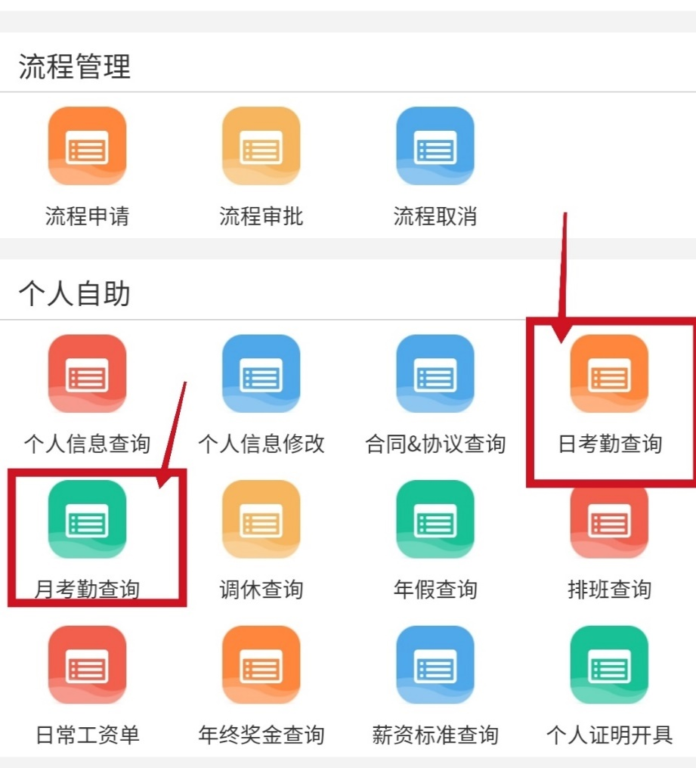

**非常规/个人未知考勤异常反馈**

**1.打开HR系统主页，输入账号和密码登录**

**链接：http://ehr.hepalink.net:8181/HPR/login**

**账号：工号 密码：默认为身份证后六位**



**2.登录后点击“流程”下的“流程申请”**

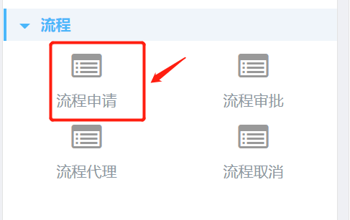

**3.填写单据：点击“考勤问题反馈“，点击”新申请“下的“申请”。**

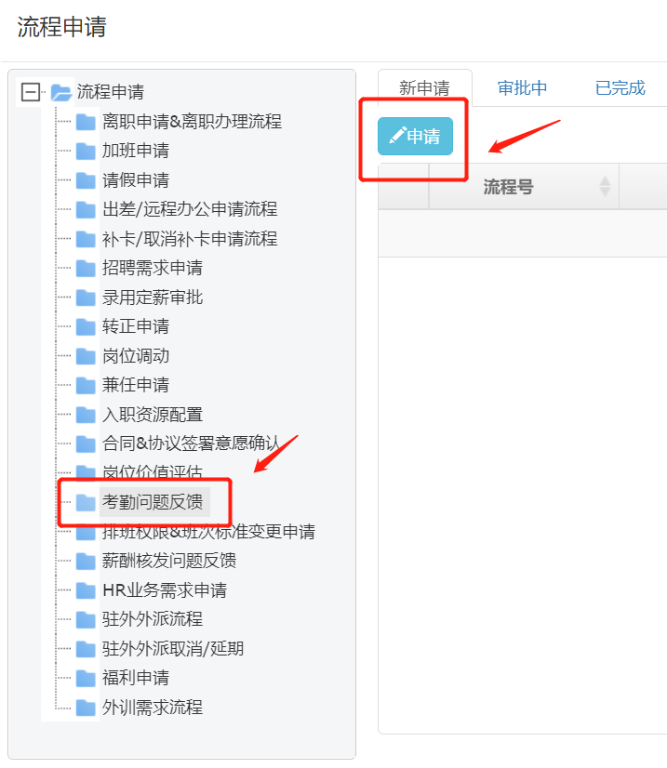

**4.选择问题日期，问题类型，写明问题描述，如有附件可附附件，之后点击发起申请即可。会有专人在审批意见中写明异常原因，个人原因引起的考勤异常需要自行处理，系统原因引起的考勤异常则由HR处理。**

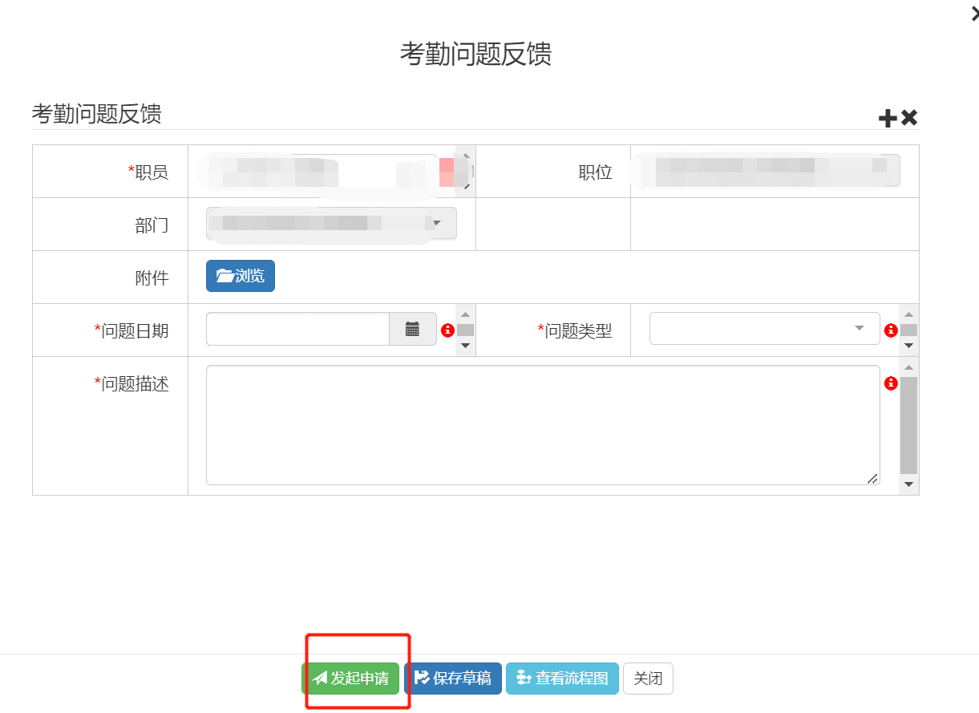

**手机端**

**1.打开企业微信，在底部点击“工作台”，选在“E-HR”**

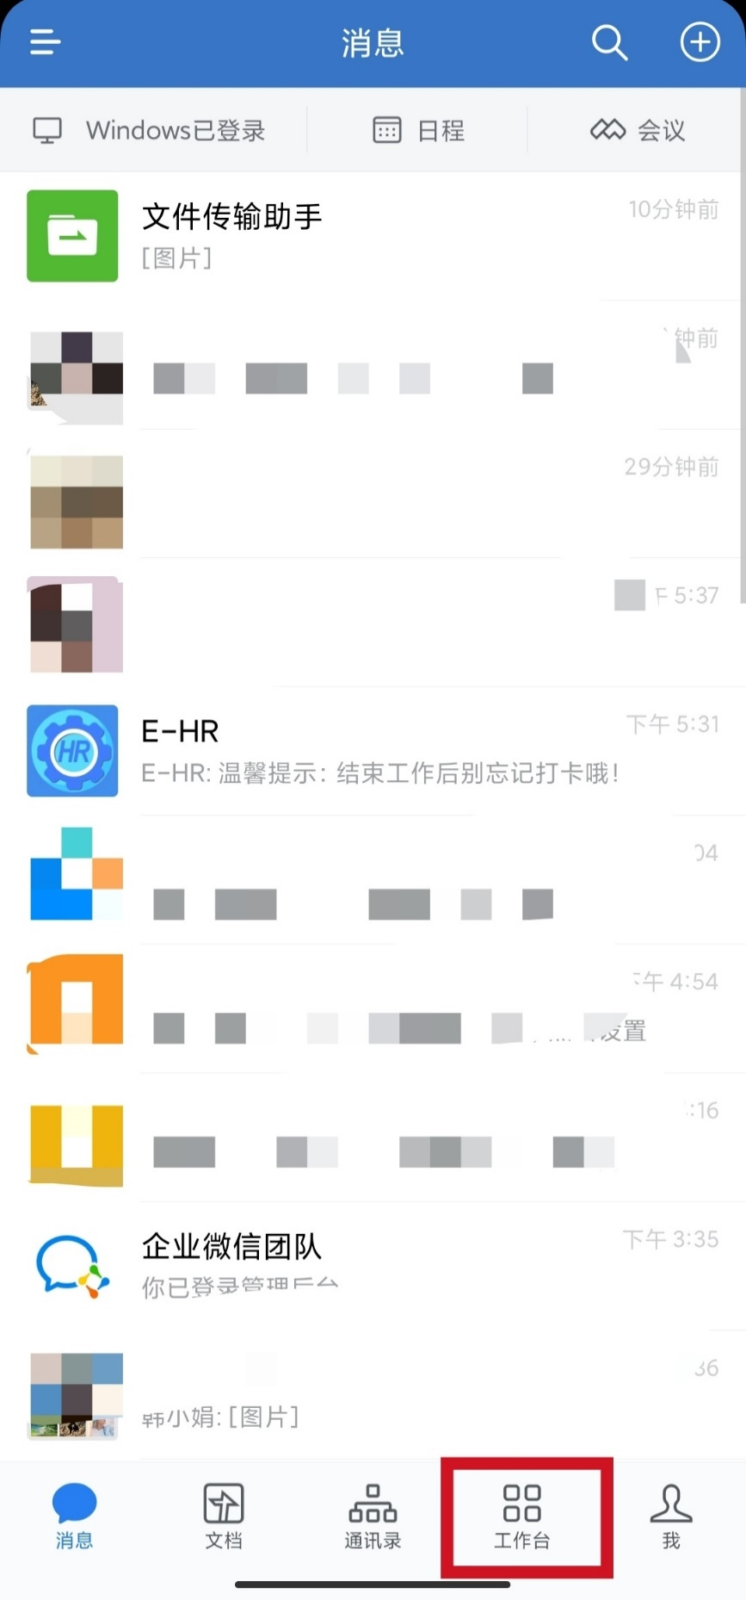

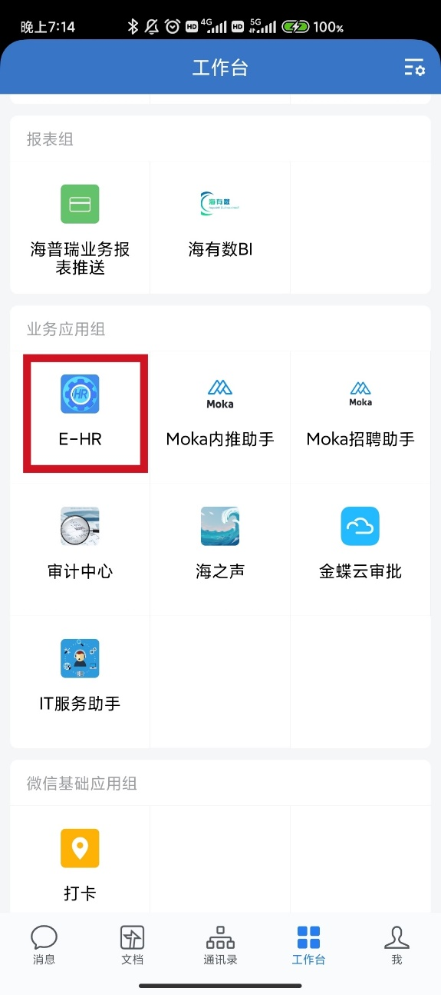

**2.点击 “进入应用”——“流程申请”——“新申请“下的考勤问题反馈**

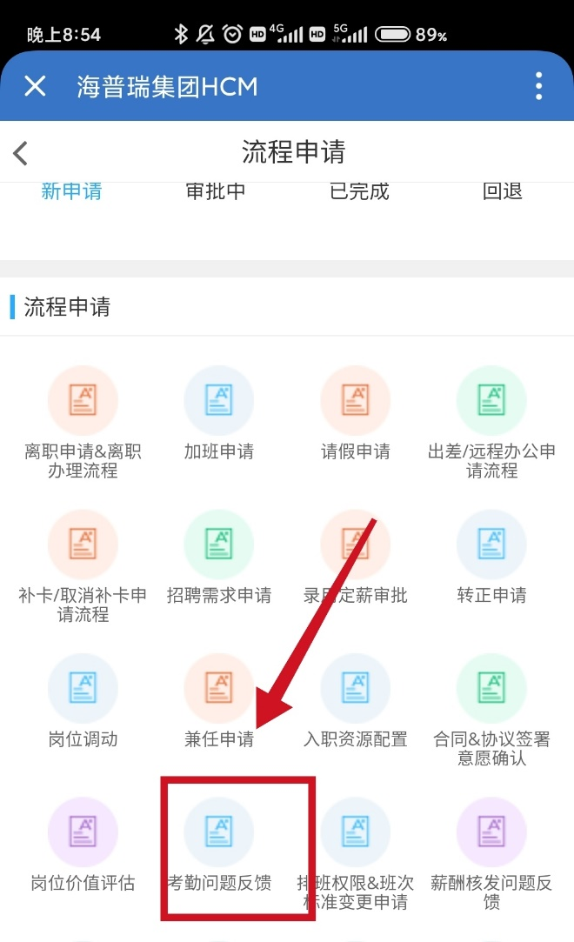

**3. 选择问题日期，问题类型，写明问题描述，如有附件可附附件，之后点击发起申请即可。会有专人在审批意见中写明异常原因，个人原因引起的考勤异常需要自行处理，系统原因引起的考勤异常则由HR处理。**

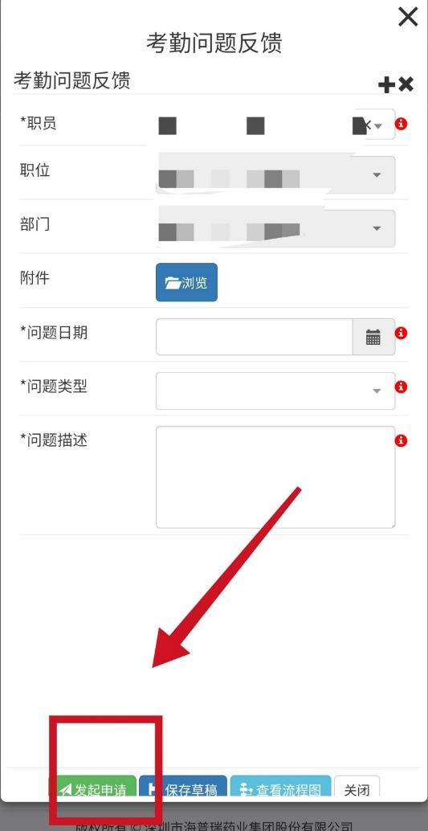

**出差导致的考勤异常原因排查**

|  |  |  |  |
| --- | --- | --- | --- |
| **序号** | **出差单提单标准** | **异常原因** | **处理办法** |
| 1 | 提单的时间段需要和系统班次时间一致 | 提单的时间段没有和系统班次时间一致 | 取消出差单重新提单，和系统班次时间一致即可 |
| 2 | 出差离开公司和回到公司均需打卡。 | 早上出差了，回到公司没有打卡。或中午出差，下午不回来时，离开公司没有打卡。 | 提补卡申请。 |

**请假导致的考勤异常原因排查**

|  |  |  |  |
| --- | --- | --- | --- |
| **序号** | **请假单提单规则** | **异常原因** | **处理办法** |
| 1 | 请假离开公司和到达公司均需要打卡 | 漏打卡 | 提补卡申请 |
| 2 | 请假时间需要和系统班次时间匹配，以半小时为最小单位。 | 请假时间没有和系统班次时间匹配，少提漏提。例如请了8:00-8:30的假，但是请假单写成了8:01-8:30。 | 取消请假单重新提正确的单，即8:00-8:30。 |

**HR-排班错误引起的考勤异常处理方法**

**当天之前的排班不可修改，如实际上班班次和系统排班班次时间一致，可通过提出差单（申请时间为系统班次时间）处理考勤异常。如实际上班班次和系统排班班次时间不一致，则可通过提加班&请假单的方式处理考勤异常。**

**HR-员工入职指南-保密及安全要求**

**任何文件资料，未经许可不得带出公司或通过互联网进行传播。 2、公司范围内未经许可不得拍照，且在防爆区内严禁使用手机，如地埋储罐区及其周边草坪。 3、未经许可，严禁带外部人员进入公司范围。**

**员工入职指南-行为规范**

1、员工上班需佩戴工牌于胸前，并在上班进入公司门卫室前佩戴；工牌作为您日常进入门禁和用餐的通行证，请注意爱护。

2、因工作需要进入主厂房须根据规定正确更衣更鞋，并将个人物品存于存包柜，**且不得携带打火机等一切火源、手机等一切电子设备进入厂区**。

3、公司配有茶水间，厂区员工自带的茶杯按部门要求放于指定位置；食堂为公司内唯一用餐地点，不可携带任何食品、饮品进入厂区和办公区，吸烟须到指定场所。

**4、在公司食堂用餐请刷工牌**，应保持用餐环境整洁，剩余残渣分类放于指定容器内；外来人员及存在疾病传染风险的人员需使用一次性餐盒。

5、洗手间按规使用，须确保冲水干净后方可离开；在盥洗室洗手时，尽量避免水滴到地上，离开前应用配置的毛巾擦干洗手盆与洗手台上水渍。着工作服的员工，须先将工作帽、工作服挂在指定处，方可如厕。

6、公司配置的电脑和网络是为了方便您的工作，请勿在工作期间做与工作无关的操作。公司设有网上行为管理系统和文档加密系统，所有与互联网关联的电脑行为将被记录、保存并有抽查。

7、 着装要求：

  全体员工着职业化、成人化的服装，不应着短裤、无袖上衣或其他另类的服装。

  佩戴蓝色工牌的员工必须着正装（有袖上衣及长裤）。

  灰色工牌的员工可着休闲及运动装（有袖上衣及长裤），不得化妆及佩戴饰物。

  办公区男女需穿皮鞋；生产区男女可穿皮鞋或运动鞋；其余鞋子不得在上班期间穿着。

8、行走路线要求（人员分流）见表1。路线图，见图1。

表1：

| **序号** | **路线类型** | **原房间/**  **通道编号** | **新房间/**  **通道编号** | **房间/通道名称** | **位置** | **说明** |
| --- | --- | --- | --- | --- | --- | --- |
| 1 | 人员流动通道 | Ⅷ1-A15 | Ⅷ1-001 | 大堂 | Ⅷ号楼东面 | Ⅷ号楼正门，感应门。主要是公司中高层管理人员、客人使用的人行通道门。 |
| 2 | 人员流动通道 | MⅧ1-03 | MⅧ1-03 | Ⅷ号楼一层通道门3 | Ⅷ号楼南面东端，连廊下方 | 员工通道门，门禁控制。主要是公司内部员工、外协人员使用的人行通道门。 |
| 3 | 物流通道 | MⅧ1-09 | MⅧ1-09 | Ⅷ号楼一层通道门9 | Ⅷ号楼西面 | 物流主通道门，门禁控制。 |
| 4 | 人员流动通道 | Ⅷ1-A12 | Ⅷ1-027 | 招聘专区 | Ⅷ号楼北面 | 门锁控制，主要针对社招面试人员开放。通过此门，经过洽谈室区域可以进入Ⅷ号楼中心区域。 |
| 5 | 人员流动通道 | Ⅷ1-G10 | Ⅷ1-031 | 洗手区 | Ⅷ号楼南面  西端 | 消防通道，门禁控制。通过此门，经过洗手区可以进入Ⅷ号楼中心区域。 |

图1：

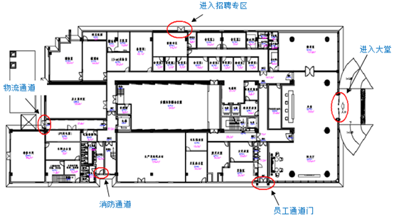

**调户条件须知**

|  |  |
| --- | --- |
| 基本条件 | 1.身体健康； |
| 2.已在本市依法缴纳社会保险（符合下款申办条件第1项条件的除外）； |
| 3.未参加国家禁止的组织及活动，无刑事犯罪记录。 |
| 4.入职满一年，且上一年度绩效产出为C及以上。 |

符合上述基本条件，并符合以下条件之一，可申请办理人才引进：

|  |  |
| --- | --- |
| 申办条件 | 1.经深圳市认定的高层次人才，且符合该类人才认定标准对应年龄条件的人员。 |
| 2.具有普通高等教育本科以上学历，且年龄在45周岁以下的人员；具有普通高等教育专科以上学历，且年龄在35周岁以下的人员。 |
| 3.具有高级专业技术资格，且年龄在50周岁以下的人员；具有中级专业技术资格，且年龄在45周岁以下的人员。本项所述人员需同时具有中专以上学历。非广东省评定颁发的专业技术资格（不含经全国统考取得），须经过本市（区）人力资源部门审核。 |
| 4.具有高级技师职业资格，且年龄在45周岁以下的人员；具有技师职业资格，且年龄在40周岁以下的人员；具有高级技能职业资格，且在深圳市参加社会保险满3年以上，年龄在35周岁以下的人员。本项所述人员的职业资格证书需同时符合深圳市技能人才引进紧缺职业目录。非在本市参加考试的技能职业资格证书（含全国、全省统考类），须通过本市人力资源保障部门组织的相应等级综合水平测试。 |
| 5.在世界技能大赛和国家级一、二类职业技能竞赛中获奖人员，或获得“中华技能大奖”、“全国技术能手”、“广东省技术能手”、“深圳市技术能手”称号人员，或受深圳市委、市政府表彰的人员。本项所述人员年龄需在45周岁以下。 |
| 6.按照深圳市人才引进综合评价分值表测评达到100分，且年龄在45周岁以下的人员。 |

*来源于《2019年度在职人才引进业务指南》，网址：http://hrss.sz.gov.cn/ztfw/rcyj/

**HR-员工离职后集体户迁出说明**

**员工如离职，需在1个月内将户口从公司集体户迁出，请前往集团门户提交“HR事务需求申请流程”，申请加盖公章的集体户首页复印件，并前往所在派出所办理。 备注：如离职后无法在门户提交流程申请，可委托原部门同事代为提交。**

**HR-辞职申请书填写说明**

**一、申请离职请填写：《R-[HQ]-P-08.06.01.01-01 辞职申请书（001）》 （运营工厂离职员工需将此申请书给到直接上级签字，其余员工无需给到直接上级签字）； 二、请将此纸质版原件给到负责办理离职业务的HR。 *可参考集团文件 [HQ]-P-08.06.01.01 员工主动退出流程（001） 路径：集团门户首页-文档视图-流程域 08.0管理组织与人力资源-08.07管理员工关系-08.07.04.01员工主动退出流程-空白记录-辞职申请书**

**系统排班操作指引**

**电脑端**

1. **打开HR系统主页，输入账号和密码登录**

**1.打开企业微信，在底部点击“工作台”，选在“E-HR”**

**链接：http://ehr.hepalink.net:8181/HPR/portal/index**

**手机端**

**账号：工号 密码：默认为身份证后六位**

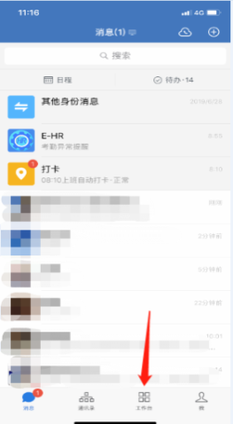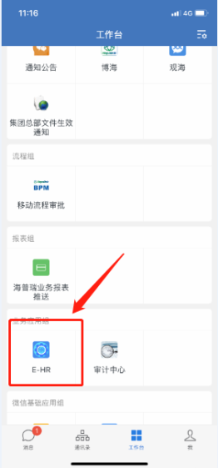

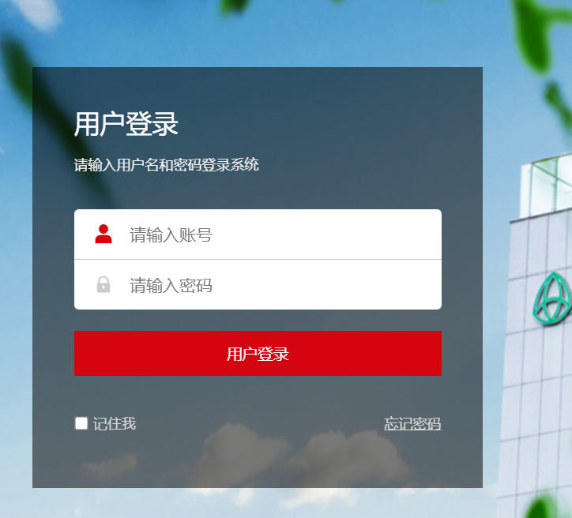

**2. 点击 “进入应用”——“移动排班”，筛选月份和需要排班的员工**

**2.登录后点击“自助”下的“排班管理”**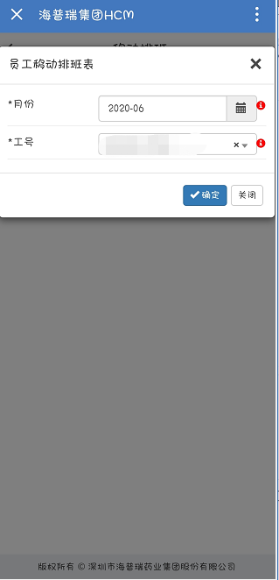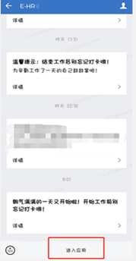

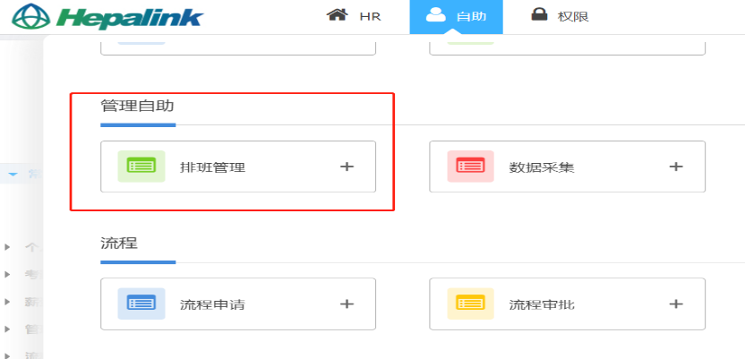

**3.筛选月份，在“员工排班表”中勾选需要排班的员工，点击添加手动排班按钮。之后被勾选的员工排班明细就会进入到员工排班调整页面。**

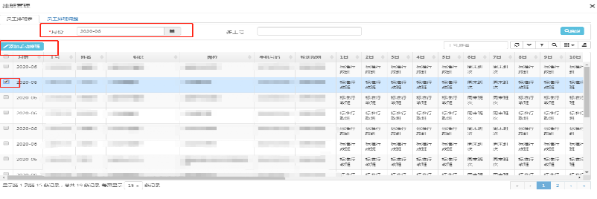

**3.勾选员工，点击操作按钮后点击添加手动排班按钮。之后被勾选的员工排班明细就会进入到员工排班调整页面。**

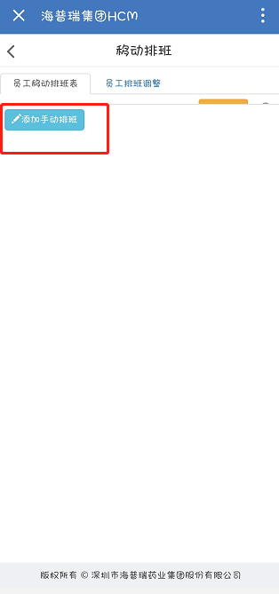

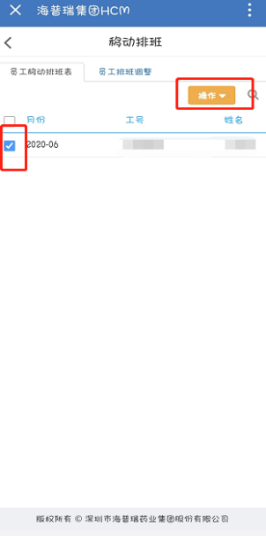

1. **点击“员工排班调整”，进入该页面，选择对应月份之后，需要逐一点击员工**

**更改每日排班；有两种方式可修改排班，任选其一即可，具体如下。**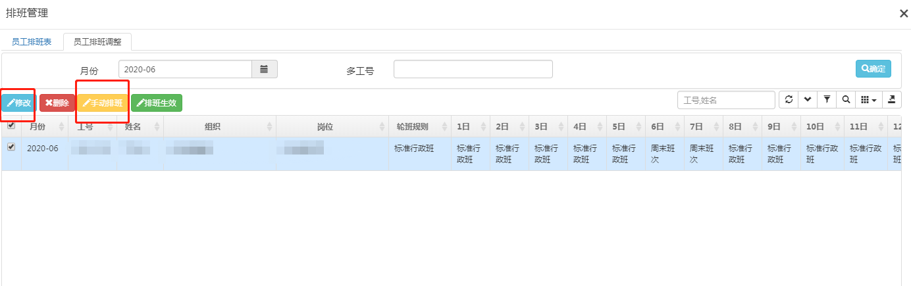

**4.进入到员工排班调整页面，选择对应月份和员工，勾选员工，点击修改按钮，点击对应日期班次的下拉选项，选择需要修改的班次，再点击保存。**

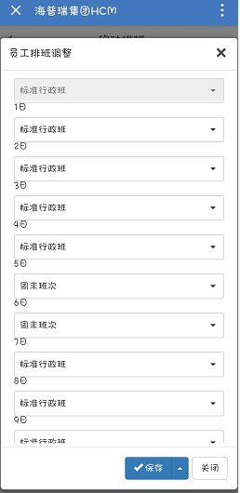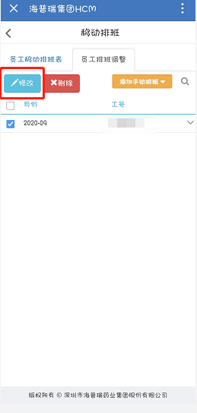

**1）点击“修改”按钮：点击对应日期班次的下拉选项，选择需要修改的班次，再点击保存。**

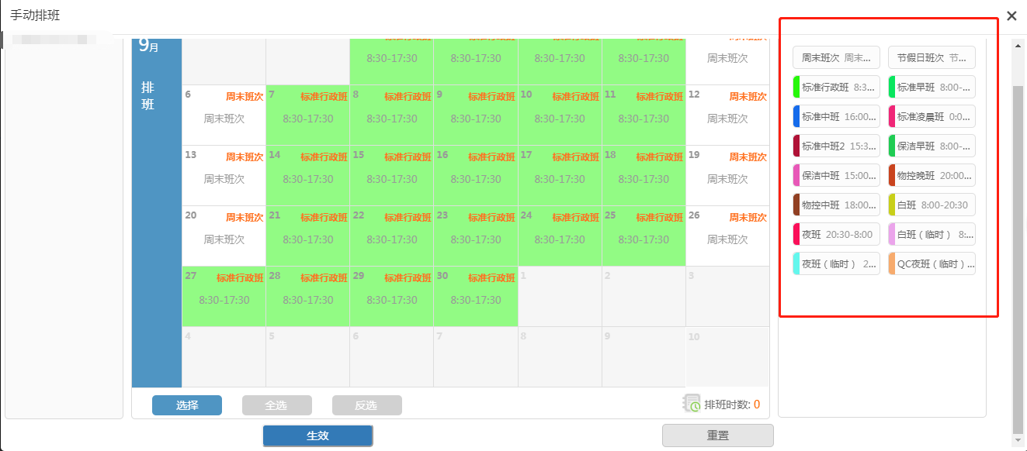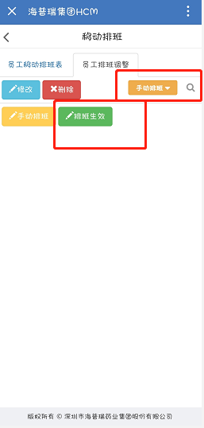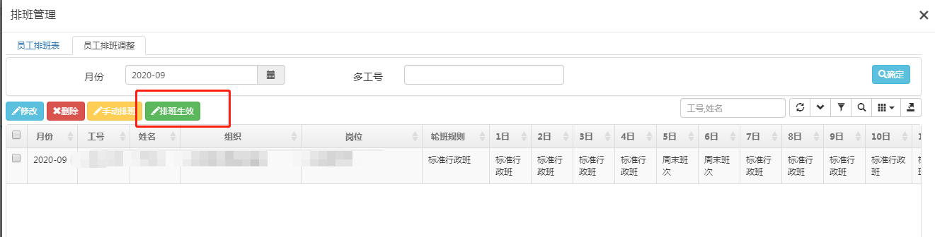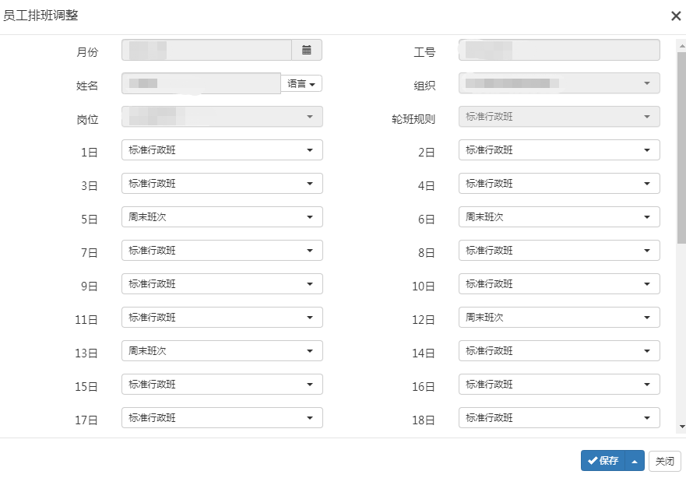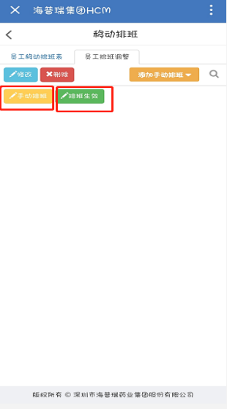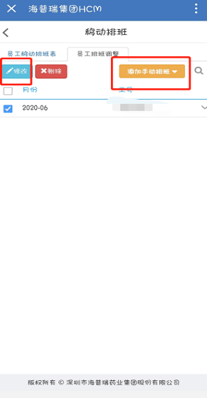

**5.修改并保存之后勾选员工，点击手动排班下的“排班生效”按钮即可修改成功。（注意：当天之前的排班不可更改，以及需要修改的排班当天存在在途单据或审批完的单据也不可更改。）**

**5.修改并保存之后点击“排班生效”按钮即可修改成功。（注意：当天之前的排班不可更改，以及需要修改的排班当天存在在途单据或审批完的单据也不可更改。）**

**2）点击“手动排班”按钮：**

* **单个修改：找到右边的对应修改班次后，鼠标左键单击按住不放拖动到左边的排班表中对应日期中，之后松开。修改完排班之后，点击生效即可保存。**
* **批量修改多个天数同一排班：可以点击下方的蓝色按钮“选择”，每个日期上回出现灰色的√，点击“全选”、“反选”，也可以单击选中和删除选中，选中的日期√会从灰色变为绿色。双击右边的班次，例如标准中班，所有被选中的日期，都排成标准中班。修改完排班之后，点击生效即可保存。**